**В** ениамин

**ОЛ** егович

**АНД** реев

**ЕВРЕЙСКИЙ БЛОК с НОТИК**

**Стихи, Буфф-Мистерия**

Таки с DVD диском,

**С картинами Изи Гершбурга**

Калининград

2019 год

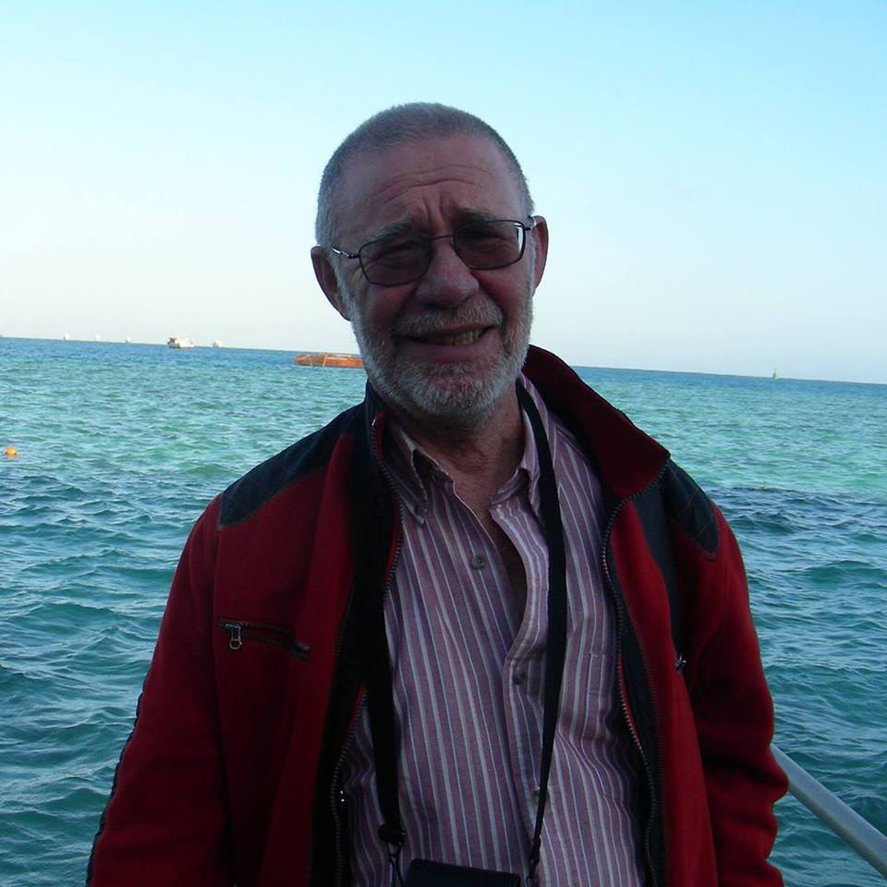

Вениамин Андреев

РОДОСЛОВНАЯ

Свет луны подобрался к окну,

Занавески в окошках колышутся,

Мамин голос не манит ко сну,

И рассказы семейные слышатся.

Как прошли мировую войну,

Про родню, Леонида Андреева,

Кем приходимся мы Шиншину,

По орловскому генному дереву.

Про отца, про губернский архив,

Про ответы Орловского Загса,

У которого вечен мотив:

«Документы сожгли! Нет и фактов»!

На приокском, родном берегу

Жили все, но как будто условно,

Я до трёх просчитать не смогу

Поколений моей родословной.

Под холодным мерцаньем луны

Мама спит. Но приходит бессонница,

Вместе с ней ощущенье стены,

Между мною и прошлого звонницы.

Путь далёк от Орла в Тель-Авив,

Но от нашего генного дерева,

Там родился мой внук, Даниил,

Он родня, Леонида Андреева.

ШАБАТ ШАЛОМ

«Не зажигай огня во всех жилищах

ваших в день Шабата» (Тора)

«Не зажигай огня

во всех жилищах ваших в день Шабата»

Не зажигай огня, прошу — не зажигай,

При свете меноры, субботний час заката,

Соединил твой дом и твой Израйиль.

Шабат шалом, еврейский дом,

С заходом солнышка горят, мерцая, свечи.

Ирушалайм, Шабат шалом,

Лехайм, народ родной,

в субботний, добрый вечер.

«Не зажигай огня

во всех жилищах ваших в день Шабата»

Не торопи судьбу, прошу, не торопи,

При свете меноры, по струнам пиццикато,

Наш старенький шпылар сыграет — потерпи.

Шабат шалом, еврейский дом,

С заходом солнышка горят, мерцая, свечи.

Ирушалайм, Шабат шалом,

Лехайм, народ родной,

в субботний, добрый вечер.

«Не зажигай огня

во всех жилищах ваших в день Шабата»

Не оставляй мечту, похожую на сон,

При свете меноры и стрелки циферблата

Поторопят тебя вернуться на Сион.

Шабат шалом, еврейский дом,

С заходом солнышка горят, мерцая, свечи.

Ирушалайм, Шабат шалом,

Лехайм, народ родной,

в субботний, добрый вечер.

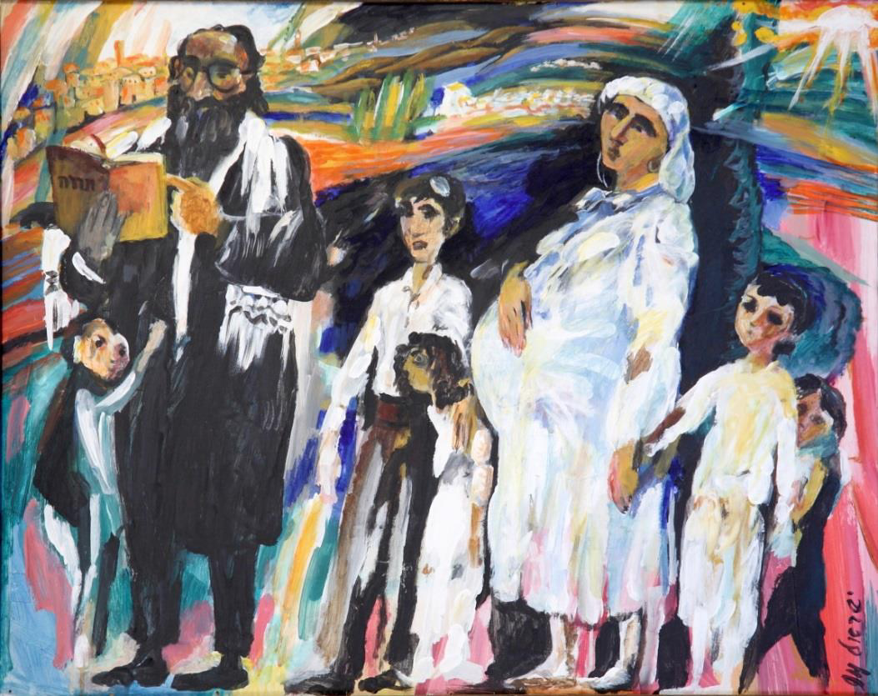

СЕМЬЯ

Автор книги выражает

сердечную благодарность

семье калининградского художника

Израила Матвеевича Гершбурга

за предоставление в печать его картин

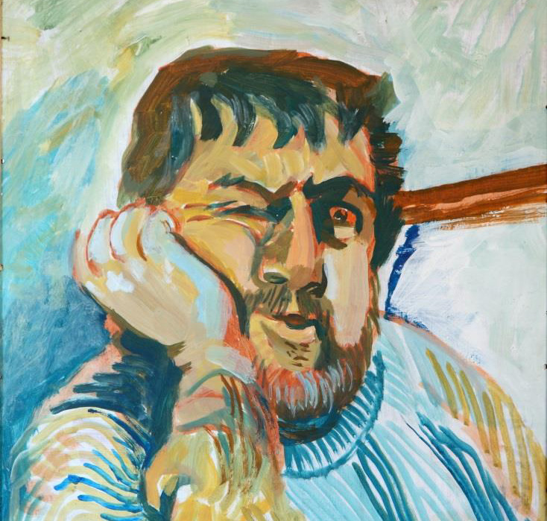

АВТОПОРТРЕТ

ЕВРЕЙСКАЯ ПЛАСТИНОЧКА

Пластиночка знакомая,

Хрипит еврейским голосом,

И старая игла шуршит в ночи.

А песня мне напомнила,

Про молодость, про молодость,

Ей подпоём, а лучше покричим.

Cказать тебе мне нечего,

И вижу, что не хочется,

Но ради бога, только не молчи.

Давай с тобою вечером,

Быть может что — вспомнится,

Со старой песней, вместе покричим.

Пластиночка закрутится,

Закончится распутица,

Сыграют в свои трубы трубачи.

Быть может, хватит мучиться,

И что-нибудь получится,

Когда споём, а лучше покричим.

Со старою пластиночкой,

Моя ты половиночка,

Хотя б словечко, тихо прошепчи.

Всё песня нас окликнула,

О молодости всхлипнула,

Давай споём, а лучше покричим.

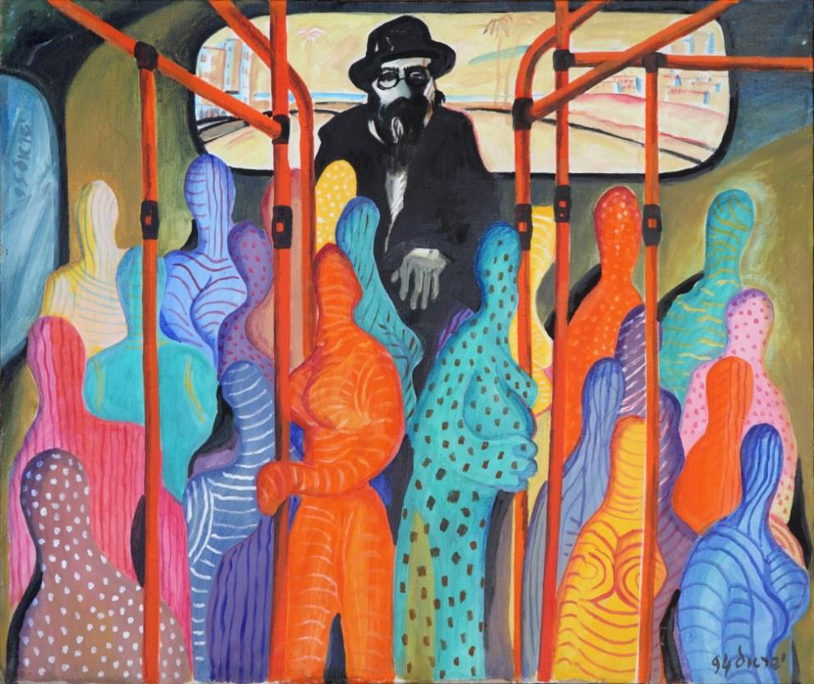

В АВТОБУСЕ

БЕЛЫЙ ШПЫЛАР

Трагедии Бабьего Яра…

В нашем местечке, может, в другом,

Всех не упомнишь, дело не в том.

В музыке скрипки, той, что жива,

Вспомнят, забытые идиш слова.

Шпылар играет, скрипка поёт,

Свадьбу справляет идиш народ,

Шпылар, шпылар, и у виска,

Радости слёзы, свадьбы аркан.

Он на смычок положил канифоль,

Песню играет, идише боль,

Скрипочка, скрипка, скрипка не плачь,

Прячет в улыбку, слёзы скрипач.

Шпылар, шпылар идиша дар,

Таки не молод, таки не стар.

В чёрной жилетке, белый шпылар,

Утром положит, скрипку в футляр.

Шпылар, шпылар, жизнь не легка,

Память местечка, сердцу близка.

Скрипка с кларнетом, идиш слова,

Песня местечка осталась жива.

Шпилен, шпилен, в сердце пожар,

Все из местечек, вспомнит шпылар,

Как на еврейский, скорбный бульвар,

Шли, чтобы вечно, жить в Бабий Яр.

Шли, чтобы вечно… Скрипка поплачь,

Ты — очищенье, ты не палач.

Скрипочка, скрипка, вместе со мной,

Хаву Нагилу, скрипочка спой.

Свадьбу играют, скрипка не плачь,

Шпилен с улыбкой мудрый скрипач,

Только под утро скрипку в футляр

Трезво положит пьяный шпылар.

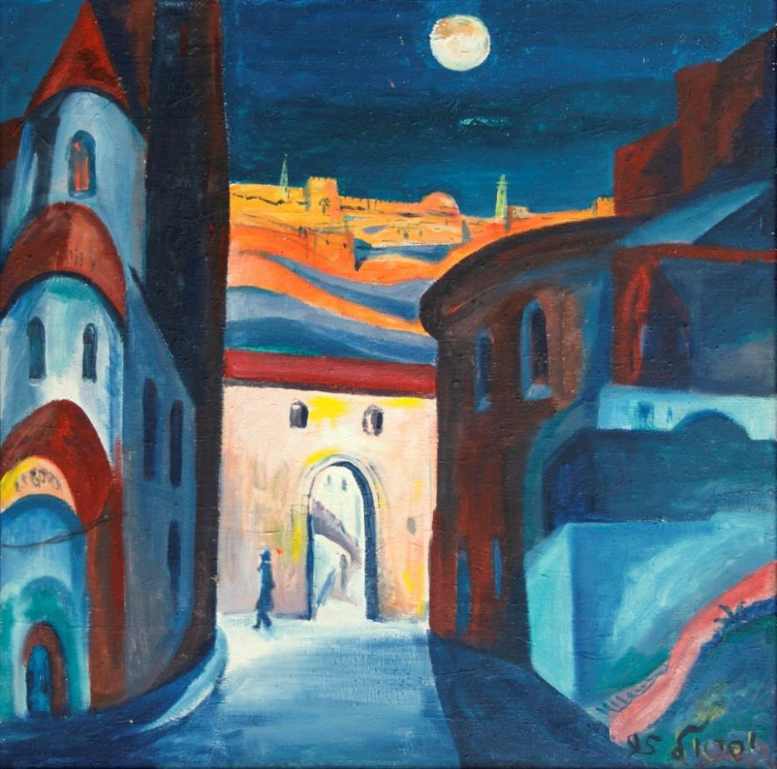

ИЕРУСАЛИМ

ЕВРЕЙСКАЯ СКРИПКА

Шла война.…Всё казалось ошибкой...

По пожарам дорог фронтовых,

Шёл солдат, как солдат. Только скрипка

Отличала его от других.

Он со скрипкой бросался в атаку,

На привалах, дымя табачком,

На броне, как шаман иль оракул,

Трогал струны заветным смычком.

Но бывало, среди артобстрела,

Скрипке вторил и брат-автомат,

Добавляли свои децибелы

Свист снарядов, разрывы гранат

Укрывал он шинелькою скрипку

И на ночь клал в окоп, в самый низ,

Чтоб на утро, быть может не шибко,

Но сыграть Паганини каприз,

Для солдат, для друзей, тех кто рядом,

Чтоб забылась вся эта беда…

Мины свист, шквал огня, взрыв снаряда -

И смычок улетел в никуда…

А солдата нашли после боя,

Он на бруствере сверху лежал,

Холодеющей левой рукою,

Он еврейскую скрипку держал.

Ветерок, нежно трогая струны:

«Моисей! Надо встать, надо жить!»

Но светили холодные луны,

Не пытаясь его воскресить.

Хоронили его на пригорке,

Дождь апрельский могилу кропил,

А сержант со своей гимнастёрки

«За отвагу» медаль прицепил.

Ну а в мае, в году сорок пятом,

В год Победы святой, неземной,

С похоронкой армейской солдата

Скрипка с фронта вернулась домой.

И сынишка солдата с улыбкой,

Тронул струны — от звуков притих…

Это папы, еврейская скрипка,

Завещала, играть для других.

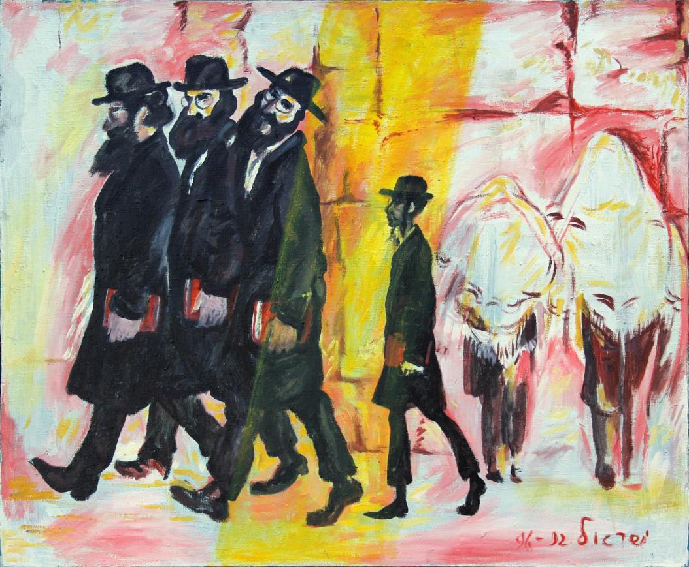

У СТЕНЫ ПЛАЧА

ПОЭТУ СЭМУ СИМКИНУ

В час прощальный утри свои слёзы,

Так устроена жизнь. Не дыша

Сторожит тёмно красные розы,

Отлетевшая к Богу душа.

Там она начинает светиться,

Сквозь небесный, терновый венец,

Как звезда. И печали, и лица,

И страданья уйдут, наконец.

Ну, а розы, горящие свечи —

Знак печали судьбы роковой,

Будут с нами. С душою на встрече,

В день прощания сороковой.

Оживут твои строчки по новой,

Озаренные ликом свечей.

Но: «Воскресни!», священное слово,

Лишь для Господа! Не для людей…

ЕВРЕИ РОССИЙСКОЙ КУЛЬТУРЫ

Изгои веков,

Веры, стран, городов,

Изгои прошедших столетий,

Изгои симфоний и книжных томов,

Евреев — рождённые дети.

Изгои амвонов,

Святых алтарей,

Изгои печальных покоев,

Изгои томов и страниц словарей,

И кафедр научных изгои.

Изгои редакций,

Журнальных анкет,

И теле программ коньюктуры.

Госакциям премий – крутой турникет

Евреям российской культуры.

Изгои народов,

И рас, и племён,

Евреи — дыханье, движенье.

Хотя вы изгои - я вами пленён,

Вы - русских веков продолженье.

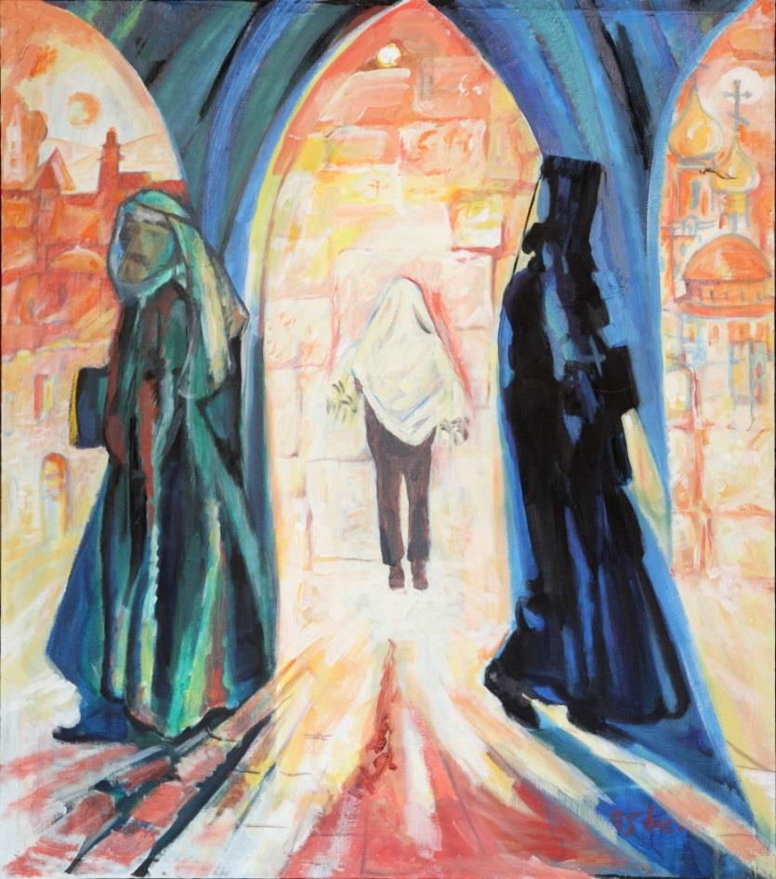

ТРИ РЕЛИГИИ

ПРАВО СЛАВНАЯ КАДРИЛЬ

Глава из «поэмённого» представления

Право слово, право слово,

Право батюшка сказал,

Начинаем всё по новой,

Переходим в новый зал.

Левой, левой! Правой, правой!

Только с левою ходи,

Хоть стоит правофланговый

На пути твоей груди.

Право славная держава,

Право, матушка моя,

Слово влево, слово вправо,

Право славная семья.

Право славная Россия —

Делать что? Кто виноват?

Левых, правых замесили,

Замесили в аккурат.

Право славные обряды,

Право с Запада штаны,

Доставай с шкафов наряды

Всероссийской старины.

Право век Екатерины,

Право времечко Петра,

Право права всех банкиров,

Праву прав: «Виват! Ура!»

Право правы декабристы,

Право прав менталитет,

Право правы все артисты,

И, конечно, прав балет.

Право права командиров,

Право слов спокон веков,

В кабинетах и сортирах,

Право права дураков.

Право мысли, право слова,

Право музыки всегда,

Право шуток острослова,

Право писать хоть-куда.

Право университетов,

Право власти и суда,

Право суверенитетов,

Это вам не ерунда.

Право славная обитель,

Право славные суды,

Право прав осведомитель

Нашей жизни ерунды.

Право славная реклама,

Право славные ЦТ,

Право папы, право мамы,

Влево сделать фуэте.

Право славных журналистов,

Право прочих россиян,

Право сборной футболистов,

И евреев и армян.

Право слово, право слово,

Право, батюшка, изволь,

Это слово, что обнова,

Что вдоль борта карамболь.

Право славная держава,

Право славные слова,

Право слова, слова права,

Право славная Москва.

Даже в скипетрах державы,

Посмотреть со стороны,

Смотрят влево, смотрят вправо

Двухголовые орлы.

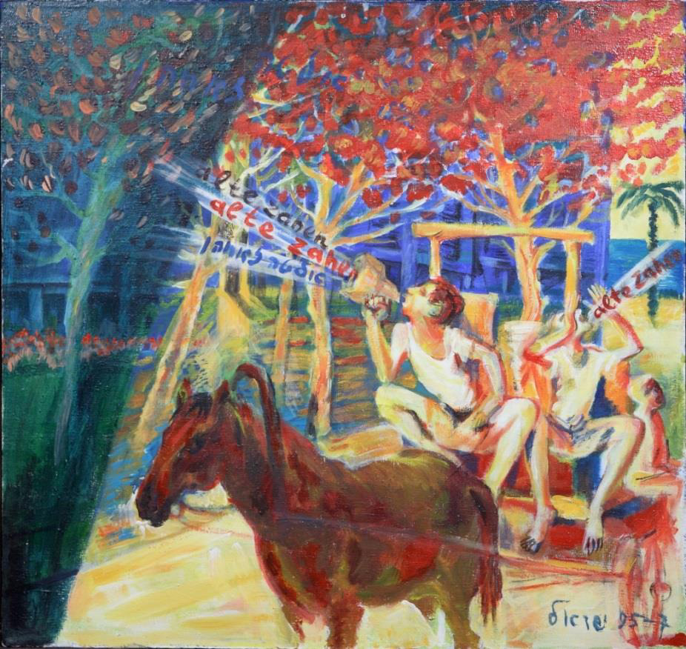

АЛТЕ ЗАХЕН (Старые вещи)

ОБРЕЗАНИЕ

Весь мир театр, в театрах — все евреи —

Так уж устроено у Бога мироздание,

И взяв, однажды, бритву брадобрея,

Придумали евреи — обрезание.

«Еврейской земли и российской культуры»

Игорь Губерман

Страницы книг еврейского романа

Все цензоры не в силах побороть,

Хоть в «Гариках» известных Губермана

Видна его обрезанная плоть.

Просторны, широки России земли,

Есть разные наречья и натура,

Но почему все люди мира внемлют

Явлению «еврейская культура»?

Египетской, папирусной закладкой,

Пометил я страничку Губермана.

Чтоб разобраться, таки в жизни сладкой,

Всемирного еврейского романа.

ЧЕТВЕРОСТИШЬЯ НА ДВОИХ -

ГАРИКАМ ГУБЕРМАНА -

ВЕНИКИ АНДРЕЕВА

(Первые четыре строки жирным от любимого мною, Губермана, остальные четыре тощенькие, таки мои, но все авторские — начислять Игорю)

**(про Паоло Коэльо)**

**К бумаге страстью занедужив,**

**Писатель был мужик ледащий;**

**Стонала тема: глубже, глубже,**

**А он был в силах только чаще.**

(Губерманьо)

К коротким строчкам занедужив,

Был Губерман мужик ледащий.

Пахал, скородил, сеял глубже,

От счастья, писал чаем чаще.

**Я охладел к научным книжкам,**

**Не потому, что стал ленив;**

**Ученья корень горек слишком,**

**А плод, как правило, червив.**

Нет, просто он учёных не любил,

Душевный с ними не прошёл роман,

С учёными не пил, и не шутил,

Король четверостиший, Губерман.

**Как пахнут лучшие сыры,**

**Не стоит пахнуть человеку,**

**А ты не мылся с той поры,**

**Когда упал ребёнком в реку.**

Совсем не пахнет Губерман,

Спроси Одессу иль Европу,

Но его строчек караван,

Плывёт не от реки, от попы!

**Ловил я кайф, легко играя**

**ту роль, какая выпадала,**

**за что меня в воротах рая**

**ждет рослый ангел-вышибала.**

За кайф в стихах придёт награда,

Что в жизни часто выпадала,

100 грамм тебе в воротах ада

И, острый бутербродик с салом.

**В года растленья, лжи и страха**

**Узка дозволенная сфера:**

**Запретны шутки ниже паха**

**И размышленья выше хера.**

А шутки Губермана, ниже паха,

Все цензоры не могут побороть.

И он бежал в Израиль, не от страха,

Там по душе его обрезанная плоть.

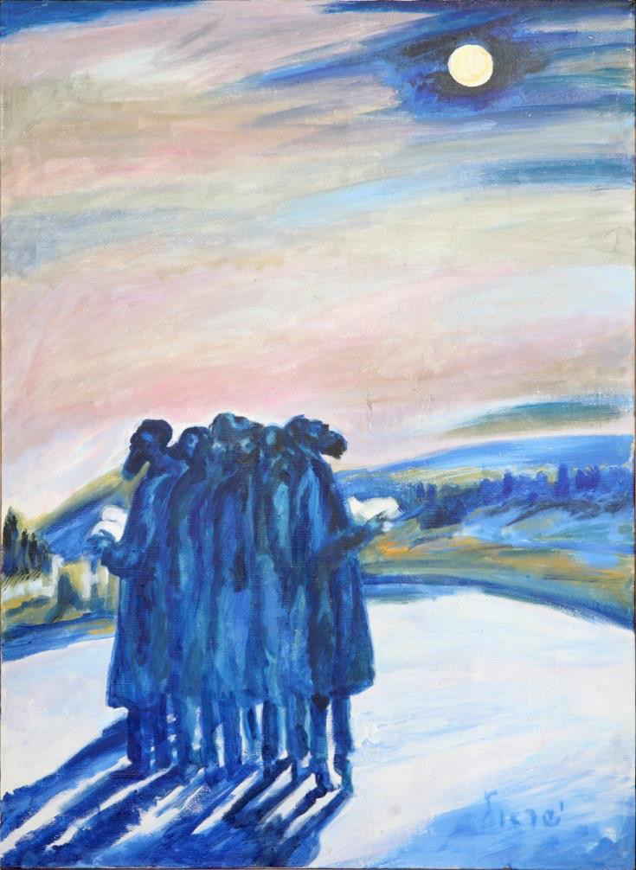

ОСВЯЩЕНИЕ ЛУНЫ (Кидуш Левана)

**ЦИКЛ СОЧИНЕНИЙ,**

**ОБ и ДЛЯ ОЛИГАРХОВ,**

**ИМИ НЕ ОПЛАЧЕННЫЙ**

**Борису Березовскому**

**МОЙ ДРУГ ПОЛоНИЙ**

Ну что тебе сказать, мой друг Полоний,

Ты у Шекспира обер-камергер

И точно ты не слышал про плутоний,

Тем более не знал СССР.

А мне смешны шекспировские страсти

Не трогают ни Гамлет и ни Лир,

В эпоху перемен — колена власти

Писали так, как не писал Шекспир.

Моей ноги в дубовых кабинетах,

Любая дверь ждала день от дня,

От Бори — Боря всем давал советы

И в ОРТ лишь слушали меня.

Твой Гамлет не решил на самом деле

Вопрос вопросов: «Быть или не быть?»

И я не мог сказать: «Не так вы сели!»,

Когда меня могли бы посадить.

Ты знаешь, друг Полоний, власти стили

Меняют в годы президентов смен. Ты вспомни, как царевича убили,

А Дима жил в эпоху перемен.

Могу понять Бориса Годунова

С приемником не мог он рядом жить,

Ну, а зачем царевича живого

Зарезал, когда можно отравить.

Ну, а ещё скажу, мой друг Полоний,

Конечно, мы с тобою молодца,

Шекспир налил в то ухо не плутоний,

Но отравить смог Гамлета отца.

Сегодня всё не просто в Альбионе,

Вот Литвиненко плакала семья.

Живым был Бадри, когда был в законе,

Кто будет третьим, может быть и я.

Льют на меня помоями зловоний,

Но я отмоюсь, вывод мой простой

Я не дружок твой, слышишь, друг Полоний,

Дружок твой, ты запомни, Луговой.

**Вове Гусинскому**

**ТЕГА, ТЕГА…**

Ой, вы, гуси, гуси, мои гуси,

Взмахи крыльев, красные носы.

И глаза, как звёздочки из бусин,

В небе у нейтральной полосы.

Тега, тега, белы гуси, тега,

Вы вольны миры соединить,

А моя хусидкая телега,

До границы может лишь катить.

Ой, летят, летят в Россию гуси,

От горячих, мраморных морей.

Крылья ваши — сказочные гусли,

Донесут до снежных лагерей.

Ой, вы, гуси, гуси, мои гуси,

Красные не прячете носы,

Полететь бы с вами и не трусить.

У застав российской полосы.

Тега, тега, вас не ожидает,

На границах униженья боль,

Потому что все, кто пролетают,

Не проходят паспортный контроль.

Гуси, мои гуси, гуси белы,

Красные шершавые носы,

Дни бегут и я уж постарелый,

От еврейской утренней росы.

Тега, тега, гуси, мне бы крылья,

С вами полетел, но есть вопрос,

Как вписаться в вашу эскадрилью,

И расправить горбоносый нос?

Ой, вы, гуси, я же ваш — Гусинский,

Дайте крылья мне, я всё стерплю,

Хоть и не по русски, по раввински,

Но я тоже родину люблю.

Тега, тега, с тонкой хворостинкой

Вас гонял по травке- мураве,

Возле речки Вовочка Гусинский,

А теперь вы скрылись в синеве.

А пока в разборках суть да дело,

В небо над Израилем кричу:

«Тега, тега, тега, гуси белы,

Ну, когда я с вами полечу?»

**Роме Абрамовичу**

**ГОГОЛЬ-МОГОЛЬ**

Ой, надевай кипу свою, жилетку,

Бери смычок и скрипку для музон,

Споём для вас про Рому Абрамович,

Не говоря про Сару Шниткельсон.

В день воскресенья, кто не умер-шмумер,

Таки кого раздели до кальсон,

Распахивает двери Абрамович,

Где в пеньюаре Сара Шниткельсон.

Ой, разливай по блюдцам гоголь-моголь,

Таки в Шабат работать не резон,

Семью в субботу любит Абрамович,

А всю неделю Сару Шниткельсон.

Расчешет чубчик свой и пейсы-шмейсы,

Плеснёт за воротник одеколон,

И в понедельник Рома Абрамович,

Спешит, конечно, к Саре Шниткельсон.

Шалом во вторник нашим шуткам-шмуткам,

Все любят, понимают наш жаргон,

И сколько под подушкой Абрамович,

Оставил ночью Саре Шниткельсон.

И в среду продолжались взятки-****ки,

Как поглядеть, таки, со всех сторон,

Купил семье цыпляток Абрамович

И курочку для Сары Шниткельсон.

В четверг пора оставить кайфы-хайфы,

Жизнь не «Семь сорок» и не Вальс-бостон,

Заначку посчитает Абрамович,

Пересчитает Сара Шниткельсон.

А в пятницу, ой, боже, нервы-шмервы,

Дел до Шабата цельный миллион,

Но забежит наш Рома Абрамович

Хоть на минутку к Саре Шниткельсон.

Мы спели вам про всю неделю-шмелю,

И вставили кому- куда пистон,

Но по субботам Рома Абрамович,

Не прикасался к Саре Шниткельсон.

Ой, разливай по блюдцам гоголь-моголь,

Таки в Шабат работать не резон,

Семью в субботу любит Абрамович,

А всю неделю Сару Шниткельсон.

Пришёл Шабат, с заходом солнца-шмонца,

Сынишка слышит папы баритон,

Как мучается он, читая Тору,

Без доченьки от Сары Шниткельсон.

Ну, хватит таки, петь про челси-шмелси,

Здесь не Чукотка и не стадион,

Всё состоянье папа Абрамович,

Отпишет сыну и дочурке Шниткельсон!

**Вите Вексельбергу, Мише Швыдкому**

**ЯЙЦА ФАБЕРЖЕ**

Вы слышали уже

Про яйца Фаберже,

Как эта новость весь Нью-Йорк

повергла?

Кипит страстями он,

Закрыт аукцион,

Но только не для Вити Вексельберга.

И говорят уже

За яйца Фаберже,

Он отвалил здесь сотню миллионов,

И доказал, что есть

Патриотизм, и честь,

Что выше Кристи всех аукционов.

Ни на Кристи, ни на Сотби

не увидите уже,

Эти сказочные яйца

для царей от Фаберже.

Сколько могут они стоить

при таких вот куражах,

Там на Кристи или Сотби,

и в других зарубежах?

Построили ОМОН,

Чтоб не случился шмон

И яйца не помяли, не украли,

Стоять настороже,

Ведь яйца Фаберже

Хотят увидеть наши Тани, Мани.

Из дальнего села,

Из Брянска и Орла

И даже из былого Кёнигсберга,

Приедут и замрут

На несколько минут

Когда увидят яйца Вексельберга.

Ни на Кристи, ни на Сотби

не увидите уже,

Эти сказочные яйца

для царей от Фаберже.

Мин. культуры ищет срочно

песню типа Беранже,

Чтоб достойно встретить яйца

Вексельберга — Фаберже.

С такой белибердой

Страдает сам Швыдкой:

«За Фаберже опять мин. культ.

сражайся?

Что доложу Кремлю —

Я Питер не люблю?

А где В.В. увидит Вити яйца?»

На нужном этаже,

Под песню Беранже,

Таки Швыдкого Мишу вы поймите,

Покажут В.В.П.

Те яйца, а толпе —

Лишь муляжи от Карла и от Вити.

Ни на Кристи, ни на Сотби

не увидите уже,

Эти сказочные яйца

для царей от Фаберже...

Но за тысячу юаней

на восточном рубеже,

Вам китайцы свои яйца

продадут, как Фаберже.

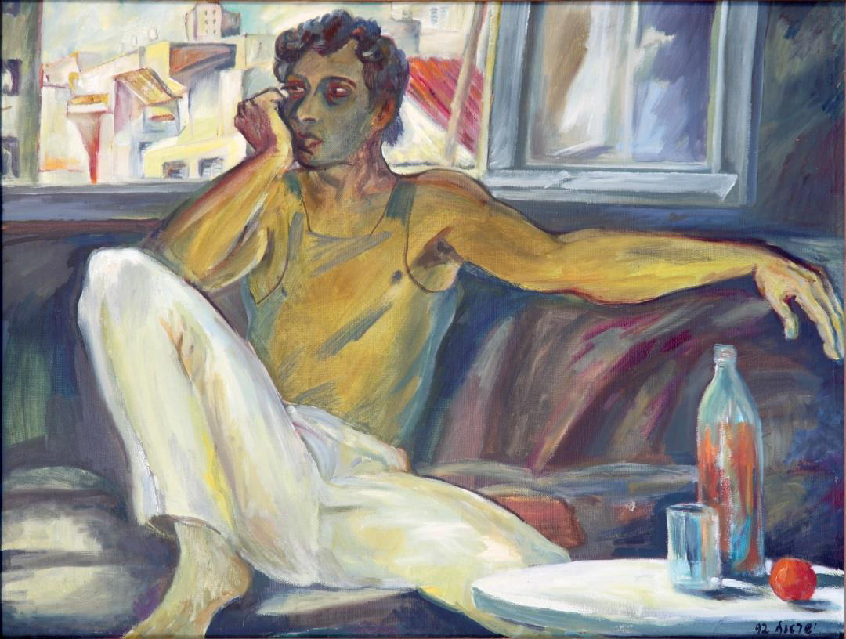

**ИЗРАИЛЬТЯНИН**

**Мише Ходорковскому**

**МИШАНЯ, МИША**

Сидели в камере, в одной мы, с Ходорковским,

На нашу шконку там кемарить залезал.

И был не питерский он фраер, не московский,

Всё понимал, за что тюремный срок мотал.

А мог сбежать, конечно, Миша до ареста,

Ведь разговорчик с Ходорковским был крутой,

Что в фирмах Юкоса кончается фиеста,

И у него всё может кончится тюрьмой.

Ой, Миша, Мишка, золотой ты наш парниша,

Хотя в команде президентской не служил,

Ты мог, Мишаня, замутить с ментовской крышей,

Ведь ты же с Вовой, до этапов корешил.

Средь пацанов, ништяк был Миша, не пижончик,

В авторитете в комсомольские года,

Там наварил он, ни один свой миллиончик,

Но на бюро его не дёрнули тогда.

Не гарцевал и не кутил по Куршавелям,

А банковал и строил вышки там и тут,

Конечно, знал, что прокурорские шинели,

Ему за вышки, точно «вышку» не дадут.

Ой, Миша, Мишка, золотой ты наш парниша,

Хотя в команде президентской не служил,

Ты мог, Мишаня, замутить с ментовской крышей,

Ведь ты же с Вовой, до этапов корешил.

И ни одна в России, ксива или справка,

Не предвещали, что отмерено судьбой.

На всех дорогах, на твоих бензозаправках,

Из пистолетиков бензинчик тёк рекой.

В российских банках,

банках кипрских и швейцарских,

Гнал на счета капусту Юкоса король.

Любой банкир скользил, как будто на пуантах,

Ему давая ключ, ячейку и пароль.

Ой, Миша, Мишка, золотой ты наш парниша,

Хотя в команде президентской не служил,

Ты мог, Мишаня, замутить с ментовской крышей,

Ведь ты же с Вовой, до этапов корешил.

Хоть не один, наверно, Миша миллиончик

Клал в государственный немерянный общак,

Но, скажем, понтом, Ходорковский не Япончик

И как оратор, понимаешь, не Собчак.

Не прикрепил он депутатские лампасы,

Команду Челси не купил и остров свой,

Его вождём избрали там бы папуасы,

А он в политике нарвался на конвой.

Ой, Миша, Мишка, золотой ты наш парниша,

Хотя в команде президентской не служил,

Ты мог, Мишаня, замутить с ментовской крышей,

Ведь ты же с Вовой, до этапов корешил.

Страной сегодня, по понятьям, правит Вова,

С огромной свитою, псарей и звонарей,

А ты в малявах, по закону, пишешь снова,

Что Михаилы-то, не редкость средь царей.

И Миша верит, что он станет президентом,

Ведь всех обиженных так любят на Руси,

Но до того, вообще, возможного момента,

Парашу в камере, всем надо выносить.

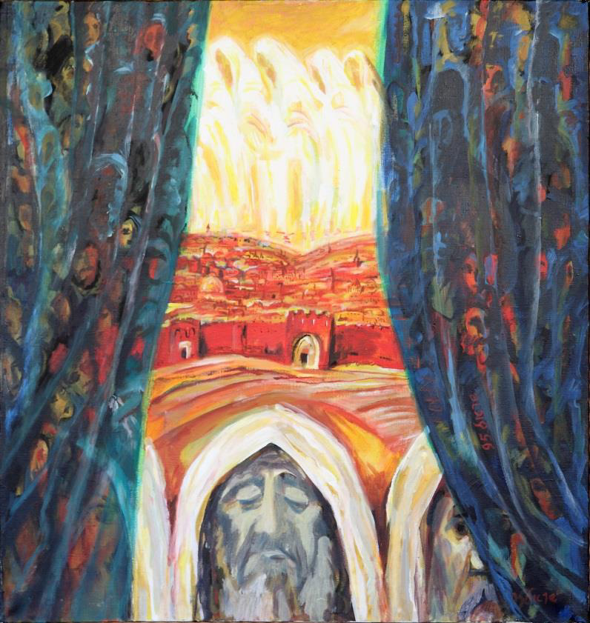

СТРАНА ЗАВЕТОВ

ЕВРЕЙСКИЕ ПЕСНИ

Из дальних местечек,

Из тесных квартир,

Еврейской культуры обитель,

Еврейские песни,

Прошли через мир,

На идише и на иврите.

Хоть ветры им гнали,

Навстречу войска,

Играли еврейские скрипки,

А «Тум балалайка»

Была комполка,

В еврейских мотивах улыбки.

Хоть шпылар кипу,

Или шляпу надел,

На пляже напялил панаму,

Но слушает мир,

Коли шпылар запел,

Про идише добрую маму.

Шалом и шалом,

Тем, со скрипкой в руке,

Кто песни еврейские знают!

Давида звезда,

Не сорвётся в пике,

Раз музыку идиш играют.

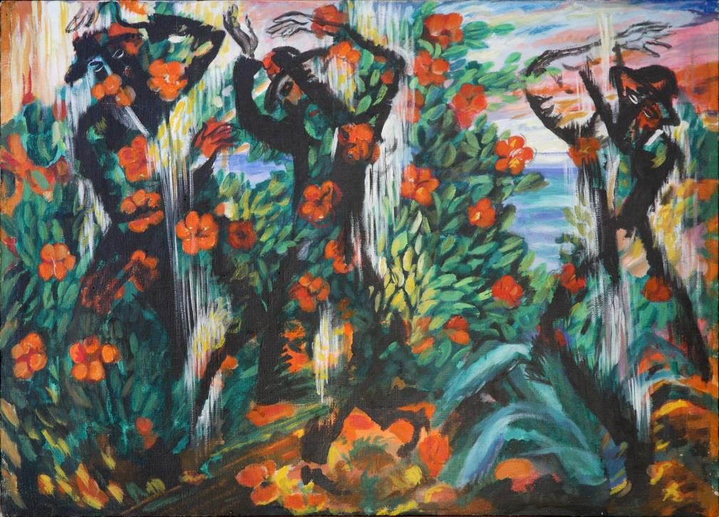

ТАНЦУЮЩИЕ ХАСИДЫ

А ТЫ НА ХАЙФЕ, А МЫ БЕЗ КАЙФА

С материка на Магадан,

Идёт этапом караван,

Скорее бы на нары на ночлег,

Бредём по снегу и по льду,

Колонной, четверо в ряду,

Шаг влево, вправо,

Вышка за побег.

С материка на Магадан, этап немерянный,

Куда не глянь, вокруг снега и ветер северный.

А ты на Хайфе, на пляжу, в бикини с маечкой,

А мы без кайфа, по снежку, в сырых фуфаечках.

С материка на Магадан, идёт этапом караван,

Всё вспоминаю, как у нас всё началось.

Как я с тобой гулял и пил,

Как шестисотый прикупил,

Как на Майями нам по месяцу жилось.

С материка на Магадан,

Идёт этапом караван,

Вдруг поскользнулся я,

Упал на скользкий лёд,

И тут я понял все дела,

Меня, в натуре, предала,

Ведь ты с ментами,

Шухарила наперёд.

С материка на Магадан,

Наш караван ведёт пахан,

Ведёт этапом,

Нашу каторжную Русь.

Шагаем мы в кичман с братвой,

Под Магаданскою звездой,

Знай, отмотаю срок,

С тобою разберусь.

С материка на Магадан, этап немерянный,

Куда не глянь, вокруг снега и ветер северный.

А ты на Хайфе, на пляжу, в бикини с маечкой,

А мы без кайфа, по снежку, в сырых фуфаечках.

**АЗОХЕНВЕЙН**

Я расскажу тебе про маму с папой.

Из дома выходя, свою кипу,

Запрячет папа и наденет шляпу,

Азохенвейн! На русскую толпу.

Азохенвейн!

Хочу спросить я папу,

Зачем везде он в шляпе,

А дома носит, только лишь кипу?

Помчался папа, в шляпе, побыстрее,

А весь перрон забили поутру,

По носу и по маме все евреи,

Азохенвейн! И скоро поезд сделает: «Ту-ту!»

Азохенвейн! Ой, мамочка, ой мама!

Спрошу тебя я прямо,

Ты что в карманчик клала на лету?

В вагончик с чемоданчиком быстрее,

В семь сорок провожают поезда,

Наш папа среди кучи ротозеев,

Азохенвейн! Забрался как всегда.

Азохенвейн! У папы чемоданчик,

С ним ехал на вокзальчик,

Тяжёленьким он был, ну прям беда.

На полку положил наш папа шляпу,

Потом штаны стал вешать на крючок,

А сбоку, где обрезано у папы,

Азохенвейн! Подрезан кошелёк.

Азохенвейн!

А в кошельке наш папа,

Обрезанный растяпа,

Нашёл лишь только медный пятачок.

Домой поплёлся наш любимый папа

И дома разговорчик с мамой был.

Одев кипу, вдруг вспомнил,

что и шляпу,

Азохенвейн! В вагончике забыл.

Азохенвейн!

Один вопросик папе,

Тот был в кипе иль в шляпе,

Кто в кошельке, тот пятачок забыл?

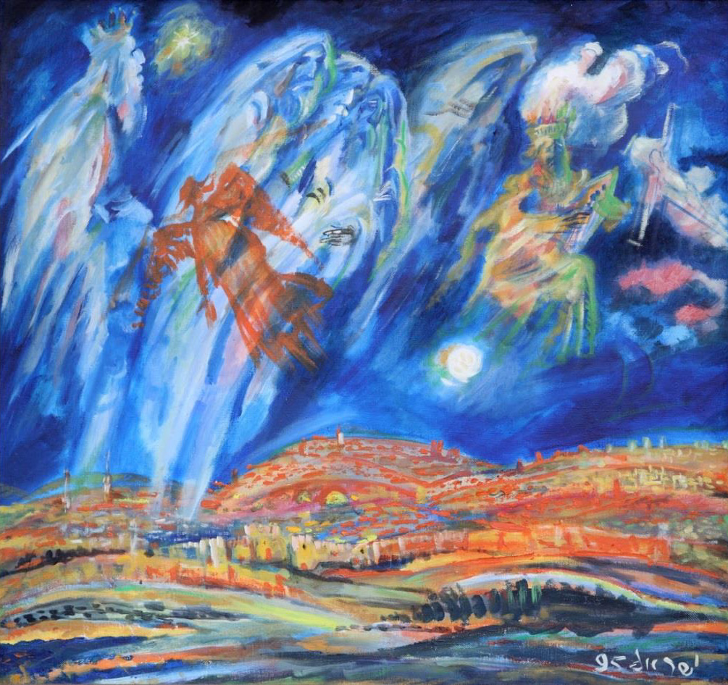

СВЯТАЯ ЗЕМЛЯ

СЕЛЁДОЧКА ИВАСИ

С вечерних гор спускается туман

И фонари зажёг Иерусалим.

Пойдём в кабак, в наш русский ресторан,

Пойдём и по душам поговорим.

Скажу тебе, мой друг, свои слова,

Пока мы здесь, кабак наш дом родной.

За жизнь! Она чертовски, неправа,

Но за неё давай, брат, по одной.

Половой — родной, графин водочки,

Ты холодненькой неси,

С черным хлебушком, да с картошечкой,

Да с селедочкой «Иваси».

Эй, музыкант, давай-ка «Попурри»,

Давай махнём с тобою по сто грамм,

И «Барыню» для нас ты повтори,

Ну, а «Семь сорок», сбацаешь ты сам.

Для нас кабак — обетованный рай,

И ты поймёшь, поймёшь меня, дружок,

Мы сдвинули стаканы: «Ну! Лехайм!»,

А поутру нальём на «Посошок».

И ещё по сто, русской водочки,

Ты холодненькой неси,

С черным хлебушком, да с картошечкой,

Да с селедочкой «Иваси».

ПОМ. КОМ. ВЗВОДА БЕНЯ ИЗ ОРЛА

Нацепили мы десанта гарнитуру,

Нас закинули под утро в самолёт.

Наши Илы — самолёты десантуры —

По приказу отправляются в полёт.

Люк открыт и парашюты над планетой,

В точном месте, против вражеских полков.

Десантура — это гордые береты,

Из, нависших над бедою, облаков.

Мы мотали на троих наш срок десантский,

На рязанский плац нас служба призвала,

И донецкого Миколу, а я Калининградский,

Третий — пом. ком. взвода,

третьей роты, Беня из Орла.

Мы десантники — особая натура,

Нам в отставке, после дембеля - тоска.

На гражданке остаёмся десантурой,

Все приписаны в десантные войска,

Где на стропах парашютов эшелоны,

Для тельняшек и беретов голубых.

Не погаснут наши свечи пред иконой,

За один тот белый купол на троих...

Мы мотали на троих наш срок десантский,

На рязанский плац нас служба призвала,

И донецкого Миколу, а я Калининградский,

Третий — пом. ком. взвода,

третьей роты, Беня из Орла.

В День Победы, с гордым маршем по брусчатке,

Нет нам равных, ни в параде, ни в бою.

Все в беретах набекрень, пройдут ребятки,

Ну и нам, с тобой, Микола, быть в строю.

Помнишь, пели мы — Варяга перед боем,

Шаг печатая, десанту нет цены,

За Донбасс, мы спеть Варяг, должны все трое,

Третьей роты, десантуры пацаны!

Мы мотали на троих наш срок десантский,

На рязанский плац нас служба призвала,

И донецкого Миколу, а я Калининградский,

Третий — пом. ком. взвода,

третьей роты, Беня из Орла.

Вениамин Андреев... Солдат запаса, второй категории, годен к нестроевой, с исключением с учёта

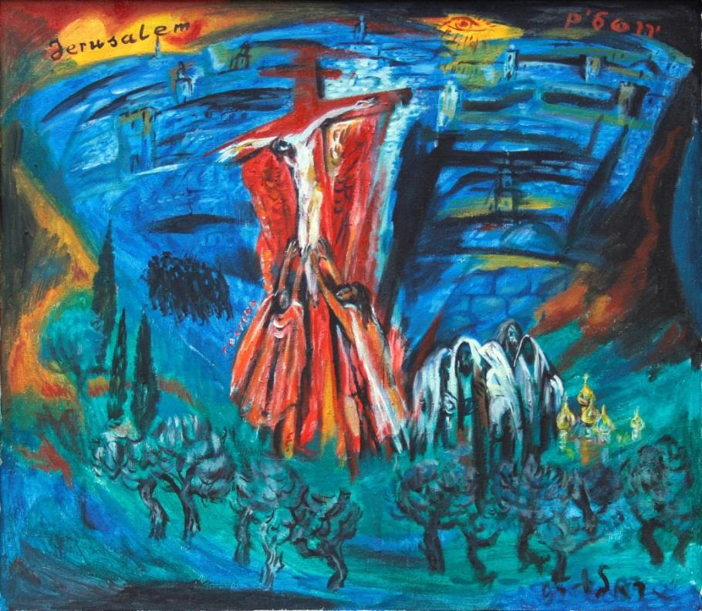

ПАМЯТИ ТОВАРИЩА

ПРОЩАЙ, РОССИЯ-МАТУШКА-Паше Волкову

Прощай, Россия-матушка,

Заступница моя.

Мне уезжать не хочется

В заморские края.

Не хочется, не хочется,

Но всё же соберусь,

Прощай, Россия-матушка,

Прощай, Россия-Русь.

Не плачь, моя любимая,

Родимая моя.

Ты самая красивая,

Ранимая земля.

Ты самая, ты самая,

Но всё же соберусь,

Прощай, Россия-матушка,

Прощай, Россия-Русь.

Прощай, моё спасение,

Спаси меня, спаси,

На берегах Америки,

От берегов Руси.

Два берега, два берега,

Но всё же соберусь,

Прощай, Россия-матушка,

Прощай, Россия-Русь.

Прощай, моё мучение,

Моя больная Русь.

Быть может и в сомнении,

Но я ещё вернусь,

В сомнении, в сомнении,

Но всё же соберусь,

Прощай, Россия-матушка,

Прощай, Россия-Русь

МОЛЧИТ РОССИЯ

«Привет, Россия, родина моя…» Николай Рубцов

В далёкий край, где южные моря,

Холодным, снежным утром улетаю.

Меня туда никто не провожает,

И ты молчишь, о Родина моя.

В моей душе мелодия ручья,

Родной мотив, что помню изначальный,

А под крылом, навстречу клин печальный,

Прощай, Россия, родина моя.

Прости меня, что улетаю я.

Любовь и кровь. Как разорвать основу?

Хочу сказать, Бог даст вернуться снова,

Привет, Россия, родина моя.

Лечу в края, где южные моря,

И всё былое кажется иначе,

Я положу записку в стену плача:

«Шалом, Россия — Родина моя!..»

СЕРЁЖКИ БЕРЁЗ

Возле Мёртвого моря, где жёлтые розы,

Клин степных журавлей мне курлычет вопрос -

Разве можно сравнить эти розы-мимозы,

И серёжки орловских весенних берёз.

Километры судьбы, от Полесья до Хайфы,

Растянулись рекой. Хоть я пьян, хоть тверёз,

Но гортанный иврит не приносит мне кайфа,

Как трава-мурава, сок берёзовых слёз.

Дует знойный самум, нераскрыты бутоны,

А шипы в карауле, все иголки — штыки.

Там серёжки качаясь, охраняли перроны,

Часовыми стояли берёзок полки.

Клин летит журавлей, моё сердце на части

Разделить не смогу, здесь у моря и звёзд.

Будто грёзы, морозы вспоминаются часто,

И орловская даль, где серёжки берёз.

Может горькая соль, возле Мёртвого моря,

От дрожащих ресниц, многоточия слёз.

Мои розы, берёзы, друг с другом не спорят,

Друг, в чехле от гитары, мне серёжки привёз.

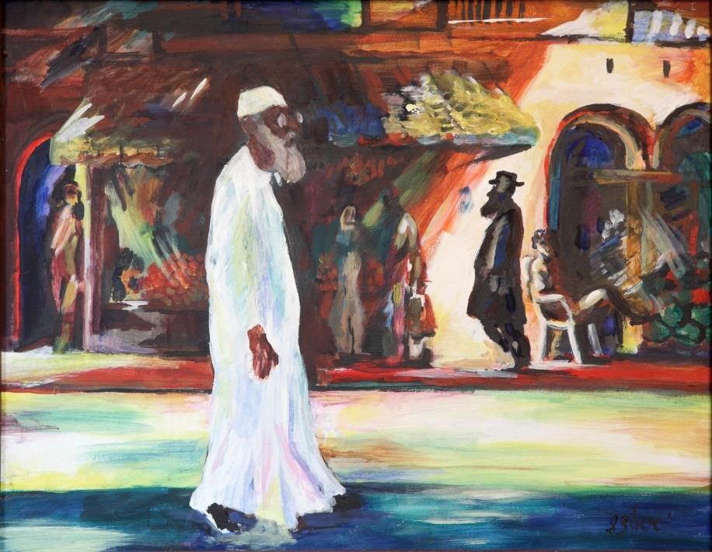

УЛИЦА В ЯФФО

ЧИСЛЮСЬ АЛИЁЙ

Я не поэт, не чистокровный русский,

В поэзии, могу себя распять,

Но я кропаю рифмы без нагрузки,

Без тонкостей славянских слов, от «а» до «ять».

Я не еврей, чтобы владеть стихами,

Среди поэтов числюсь алиёй,

А просыпаюсь утром с петухами —

Ночные строчки уползут змеёй.

Уйдут виденья, образы и строчки,

Хотя ушли, быть может, погулять,

Как их вернуть, без всякой заморочки,

Как вспомнить днём и всё не растерять?

Не растерять видений и сомнений,

Ожившие дымы костров в ночи,

Не усмирять проказу сновидений,

Которую не вылечат врачи.

Как сделать так, чтоб день равнялся ночи,

Для небанальных ритмов и стихов.

Прошедший день, пусть строчек многоточье,

Бросает на заре в ночной покров.

Где ночью строчки жили и творили,

В них рифма сладкозвучная лилась,

И девушки, стихи мои любили,

Звучала песня... Днём оборвалась...

ТРАМВАЙ МОСКВА-ТЕЛЬ-АВИВ

Сколько было исходов на рассвете (закате) веков,

Мы потеряли дорогу, где братья евреи нас ждут,

Где на камнях вырастают сады, города,

И алию хоть зовут, но не ждут никогда.

Я, алия, не заплачу у плача стены,

Молча, без слёз, я записку в стену положу,

В сердце моём не слышны отголоски от веры струны,

Пусть полежит, как другие, что сбудется, сам погляжу.

Еврейские проблемы, еврейские дела,

Зачем, скажи мне мама, такого родила?

Не верю я в евреев, зачем иудаизм?

Сходить что ль в синагогу? А где мой пофигизм?

В московских ресторанах на тромбоне,

Уже десятки лет сегодня разменяв —

Звезда эстрады на российском небосклоне,

Ведь мама русская здесь родила меня.

Пройду бульварами, попрощаюсь я с Москвой,

Люблю знакомые еврейские места,

Где накрывала и еврейскою тоскою,

И напоила русских духом, красота.

Прокатиться бы мне в ваши Палестины,

Где еврейская вселенная — Израйль.

Но не помню я, не вижу я картины,

Что б до Тель-Авива из Москвы катил трамвай.

И МАЖОР, И МИНОР В ФА ДИЕЗ

В звёздном небе, для всех, кто там не был,

Хватит места, конечно, для всех.

Ночью тёмной, вглядись в наше небо,

Помолчи про свой верный успех.

Спой любимые строчки из песен,

Что мы пели в свои вечера.

Расскажи не о тех, кто известен,

О безвестных, ушедших вчера.

И, как звезды летят, сам увидишь,

Зажигаясь от самых небес,

С плачем звуков, похожих на идиш,

Где мажор и минор в фа диез.

Наше небо, всегда оно с нами,

Покаяние видит и грех,

Кто есть кто, у кого между нами

Уготован по жизни успех.

Средь зимы, запорошенной снегом,

Хоть спроси у него, не спроси,

Скажет всё тебе, звёздное небо,

Почему ты её не простил…

До весны… Потому что любил…

АЛЛИЛУЙЯ, ЕСЛИ СТРОЧКИ ПРОБУЖДАЮТ

Что оставлю, что оставлю вам в наследство

То, что прожил, то, что видел, что любил,

Те мечты, что начинались в раннем детстве,

Что другим оставить в жизни не забыл.

Оживу в листочках манускрипта,

Гончим Псом созвездий Млечного Пути,

Фараоном древнего Египта,

Иль правителем Лукум-Шалум-Сити.

Хоть прощанья, и прощения известны,

Радость встреч, возможно, впишешь в альманах.

На земле когда бывает слишком тесно,

Слово вдруг летает птицей в облаках.

Аллилуйя, если строчки пробуждают

Покаяния за нажитые грехи.

Будут помнить, будут жить, Господь лишь знает,

Мои строчки, мои песни и стихи.

Оживу в листочках манускрипта,

Гончим Псом созвездий Млечного Пути,

Фараоном древнего Египта,

Если сможешь, если хочешь — навести

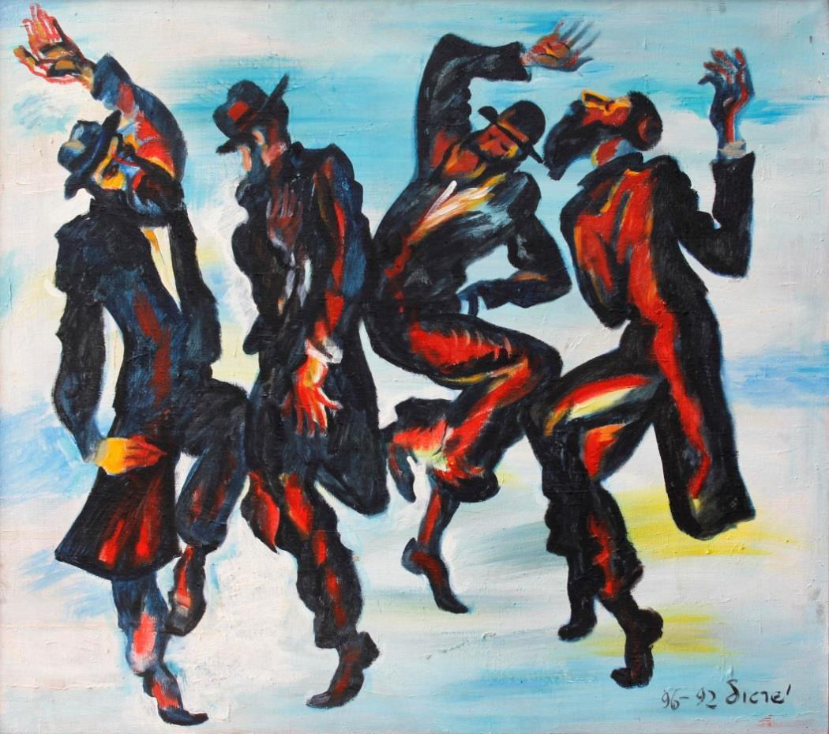.

ТАНЦУЮЩИЕ ХАСИДЫ

*«Более 100 органов, на севере Германии, Голландии, в том числе и 2 органа в Москве, построил органный мастер Арп Шнитгер.*

*Спорить и соревноваться с ним мог только, живший примерно в то же время*

*на юге Германии, органный мастер Зильберман…»*

Советская музыкальная энциклопедия

## Вениамин Андреев

## РУССКАЯ ФАНТАЗИЯ О НЕМЕЦКОМ МАСТЕРЕ

**Буфф-Мистерия**

**в 10 картинах, с прелюдией и постлюдией**

**Калининград**

**2019**

**ДЕЙСТВУЮЩИЕ ЛИЦА:**

АВТОР

АРП ШНИТГЕР - Orgei Master

ЭСТЕР - его жена

ФРАНЦ КАСПАР - младший сын

ПЕТР ПЕРВЫЙ - царь Всея Руси

ФРАНЦ ЛЕФОРТ - генерад-адмирал

АНДРЮХА - русский мастер

ЕГОРША - потешник

МИША - хозяин трактира

МАНЯТКА - дочь хозяина

**В ЭПИЗОДАХ:**

Высокое посольство, Недоросль,

Пастор, Пpихожане, Обер-буpгомистp, Цеpемонимейстеp,

Соседи Арп Шнитгера, Старый еврей,

Фоpейтоp, Певица в трактире, Офицер,

**МУЗЫКАЛЬНЫЕ ИСПОЛНИТЕЛИ**

Эстрадно-народный оркестр (ансамбль)

Солисты - Органист, скрипач, кларнетист, флейтист

*Вперёд, вперёд, моя исторья!"*

*Александр Пушкин «Евгений Онегин»*

## ПРЕЛЮДИЯ.

## Звучит органная прелюдия Баха. Актёры входят в зал с горящими в подсвечниках свечами. Освещают лица зрителей, ставят в разных концах зала и сцены. На вступлении песни выходит Автор, он же может и быть солистом первого и других вокальных номеров. Исполняя песню, Автор примеривается к «историческим костюмам», развешанным здесь волею художника, двигает декорации, рисует титры…

ЗАЧЕМ, МОЙ ДРУГ, ЗАЧЕМ

*Зачем мой друг, зачем*

*нам прошлое веков*

*И что мы ищем в нём,*

*что каждый понимает?*

*Оно сквозь толщу дней,*

*как тени облаков,*

*Над каждою судьбой*

*бесследно пролетает.*

Актёры «выезжают» в старинной карете, с подсвечниками и зеркальцами в руках.

*Зачем, мой друг, зачем*

*нам треснувший багет,*

*Где биты зеркала,*

*и свечи не мерцают?*

*Мольберты и холсты*

*из паутины лет*

*Нельзя там отыскать,*

*где отраженья тают.*

Автор раздаёт актёрам костюмы, реквизит, серебряные чаши.

*Зачем, мой друг, зачем*

*нам тот кабриолет,*

*И пыльных париков*

*пустые разговоры?*

*Чтоб ехать в никуда,*

*напрасно взяв билет,*

*С потёртым колесом*

*и лопнувшей рессорой.*

2 актёра фехтуют на шпагах, остальные, уже в костюмах, поют вместе с автором.

*Зачем, мой друг, зачем*

*нам свет седых веков?..*

*Не оживить – понять*

*застывшие картинки,*

*Услышать сабель звон,*

*безбожный свист кнутов*

*И волею судеб –*

*стоять на поединке.*

Музыка рождает мысли, мысли превращаются, облачаются в слова. Вместе с автором, актёры говорят поочерёдно…

АВТОР *(*ставя на авансцене портрет Шекспира)  *Сядем, по завету Шекспира, на землю, покрытую нежной травой, пустим по кругу чашу с вином и станем рассказывать странные исторьи...*

Звучит органный хорал, возможно Бухстухуде или композитора «до Баховского периода». Актеры говорят на музыке, собравшиеся в один дружеский круг вокруг автора, садятся…

*Было это в те далёкие времена, когда голоса органов Арп Шнитгера были отличны от других и слышны на всю Европу.*

*Серебряные звуки труб перекрывали шумные голоса дворцовых интриг, потрясений, бесконечных войн.*

*Слыша эти божественные звуки, человек приходил к человеку. Внимая им, человек обращался к Господу.*

*Господи! Вразуми и нас складно рассказать свою исторью.*

*Мы не утверждаем, что так было.*

*Но мы в это, верим, верим, что так могло случиться.*

*Потому мы и отправляем по кругу наши чаши с вином!*

*И просим музыку быть с нами вместе!*

Актеры осушают чаши с вином, забирая костюмы, уходят со сцены. Последние из уходящих актёров, может с какими то старинными реверансами, объявляют:

*«Итак! Буфф Мистерия!*

ВСЕ *Буфф Мистерия!*

ВСЕ *С песнями, музыкой и танцами!*

ВСЕ М*узыкой и танцами!*

*Путешествие оргель мастера, Арп Шнитгера в Россию!*

ВСЕ *Путешествие в Россию!*

АВТОР *Мы начинаем!* (актёрам) *Мы начинаем?*

ВСЕ Мы начинаем!!!»

Оркестр играет Увертюру, в ней 3 главных темы – немецкая (орган), русская (домра, балалайка), и еврейская (скрипка, кларнет).

КАРТИНА ПЕРВАЯ «ВЫСОКОЕ ПОСОЛЬСТВО»

Русский придорожный трактир, толи в Курляндии, толи в Лифляндии, но точно на границе России времён Петра. Этот трактир, странно похож на одесский кабак. Настоящее имя хозяина кабака Мойша, но, по его просьбе, таки так, он пытается скрыть свою родословную. все зовут хозяина – Мишей. У него на постоялом дворе остановилось «Высокое посольство», ожидая прибытия «волонтёра Петра Михайлова». Во главе посольства Франц Лефорт. Ожидание бомбардира затянулось, все навеселе. Во все глотки звучат здравицы.

*Рассеи, матушке нашей, Виват!*

*ВСЕ* (во всё горло) *Виват! Виват! Виват!*

*Главе посольства великого адмиралу Лефорту, Государю нашему, Петру Михайловичу, Виват!*

*ВСЕ* *Виват! Виват! Виват!*

*НЕДОРОСЛЬ Миша! Ещё графинчик холодненькой!*

*ЛЕФОРТ* (стреляет из пистолета) *Перестать бражничАть, гомонить и гоготать!*

Все умолкают.

*ЛЕФОРТ*  *Слушать указ Государя нашего! Послать в окрестные государства великих послов с верющими, полномочными грамотами для подтверждения дружбы и любви, для общих всему христианскому миру дел, к ослаблению врагов креста Господня.*

*Штат посольства, включая солдат охраны, считать 250 человек с соболиною казной и прочими припасами. Десятником второго десятка волонтёров числить Петра Михайлова. А сам Государь в состав Великого посольства не входит! Не входит! Зарубил это каждый на свой нос! И прежде чем там, в Европах, вымолвить словцо какое, за этот свой нос подёргать надобно каждому. Это мой приказ, приказ полномочный посол, генерал и адмирал Франц Лефорт! А сейчас конец бражничАть и нАчать учиться. Приказ фершТеен?*

*ВСЕ* (громко, как по команде выдохнули) *Фер-штеен!*

*НЕДОРОСЛЬ Цурюк бражничАть!*

*ЛЕФОРТ И это всё?*

*НЕДОРОСЛЬ Никак нет, начать учиться!*

*ЛЕФОРТ Я1Я! Учиться! Учиться? И…*

*ВСЕ Учиться!*

*ЛЕФОРТ И прежде чем там, в Европах, вымолвить словцо какое, думать голова, дёргать свой нос, и шпрехен, что можно! А чтобы там, в Европах, на вас смотреть не стыдно было – сейчас всем учиться танцен! Приказ фершТеен?*

*ВСЕ* (громко, как по команде выдохнули) *Фер-штеен!* (хватают себя за носы*) Учиться! Учиться! И учиться!*

*ЛЕФОРТ И танцен! Танцен! Танцен!* (запевает, припев поют все)

02 ПОСОЛ ЕГО ВЕЛИЧЕСТВА

*Я посол Его Величества, откровенно говоря,*

*Я посол Его Величества, воли батюшки-царя,*

*Я посол Его Величества, представляю я страну,*

*Я посол Его Величества, и в длину, и в ширину.*

*Политический процесс, знаю я, не знают все,*

*Что такое политес, политеса балансэ. Линкс унд рехтс! Цурюк, назад!*

*Танцен класс! Вир танцен все!*

*Менуэт! Падыграс - политеса балансэ.*

*Я посол, гляди воочию, сколь здесь выпито вина,*

*От такого полномочия аж шатается страна,*

*Я посол, фигура главная, и не выпить не моги,*

*За послом страна державная, государевы мозги.*

*Хоть приёмы, хоть фуршет,*

*знаю я, не знают все,*

*Что посольский этикет, политеса балансэ.*

*Линкс унд рехтс! Цурюк, назад!*

*Танцен класс! Вир танцен все!*

*Менуэт! Падыграс - политеса балансэ.*

*На тропе дипломатической,*

*если слово вдруг не так,*

*То в процессе политическом,*

*может статься – царь чудак.*

*У посла слова охочие, слово нужное нашёл,*

*Чрезвычайно озабоченный полномочием посол.*

*Слово вверх и слово вниз,*

*знаю я, не знают все,*

*Это высший экзерсис, политеса балансэ.*

*Линкс унд рехтс! Цурюк, назад!*

*Танцен класс! Вир танцен все!*

*Менуэт! Падыграс - политеса балансэ.*

*ЛЕФОРТ* *Танцен гут! Можно и в Европы жаловать.*

*НЕДОРОСЛЬ*  *А где же сам Государь?*

*ЛЕФОРТ* (хватает его за нос, отчитывает по складам) *А бомбардир Пётр Михайлов самолично, к нам по дороге и присоединится. Теперь фер-ште-ен?*

*НЕДОРОСЛЬ*  (растирая свой нос) *Таперча всё, всё, всё… Фер-штеен!*

*ЛЕФОРТ* *Все фер-штеен?*

*ВСЕ (хватаясь за носы) Я! Я! Ферштеен!*

*ЛЕФОРТ Тогда, господа Высокое Посольство, путь-дорога Европ!*

Высокое посольство отправляется в Европу. Во главе «русского строя» запевала, барабанщик, флейтист.

*03 ВЫСОКОЕ БАРОККО*

*Высокое барокко, далёкое барокко,*

*В Германиях и букли, и сукно!*

*Рассея одинока, гросс Питер тока, тока,*

*В Европы прорубал своё окно! Эх!*

*За окном Европа на Руси светлей,*

*Рысью, аль галопом, двинуться бы к ней. «Гутен таг! Европа!» На поклон пришли,*

*Научи нас тока строить корабли.*

*Высокое барокко, далёкое барокко,*

*В Германиях порядок, мастера.*

*Такая уж морока,*

*взглянуть рассейским оком,*

*И нам на ту барокку уж пора. Эх!*

Возможно, что к Высокому посольству присоединится и бомбардир Пётр Михайлов.

*За окном Европа на Руси светлей,*

*Рысью, аль галопом, двинуться бы к ней. «Гутен таг! Европа!» На поклон пришли,*

*Научи нас тока строить корабли.*

*Высокое барокко, далёкое барокко,*

*В Германиях вселилось, на постой.*

*Построим мы бароку, Расейскою толокой,*

*И станем впереди барокки той! Эх!*

*За окном Европа на Руси светлей,*

*Рысью, аль галопом, двинуться бы к ней.*

*«Гутен таг! Европа!» На поклон пришли,*

*Научи нас тока строить корабли.*

## КАРТИНА ВТОРАЯ « ГРОСС МАСТЕР »

Звучит старинный органный хорал. В немецкой кирхе прихожане и гости – Высокое Посольство из России. На кафедре пастор.

ПАСТОР Господь говорит: "Всему свое время, и время всякой вещи под небом". Хоть мал человек в нашем нерукотворном мире, но сегодня в храме твоем, Господи, впервые зазвучали голоса органа, голоса хвалы и благодарения Богу, столь щедрому для нас всех. А в притчах своих Соломон говорил: "Итак, иди, ешь с веселием хлеб твой, и пей в радости сердца вино твое».

Обер-бургомистр представляет Арп Шнитгеру делегацию русского посольства.

*ОБЕРБУРГОМИСТР* *Господин Арп Шнитгер, позвольте Вам репрезентовать наших гостей. Глава русского посольства, генерал-адмирал Франц Лефорт!*

ЛЕФОРТ Таузен гут, герр Арп Шнитгер! Ваш орган - настоящее немецкое чудо!

ШНИТГЕР Покорно благодарю, Ваше Высокопревосходительство!

ОБЕРБУРГОМИСТР (Представляет) Российский бомбардир - Петр Михайлов! Органный мастер - Арп Шнитгер!

Шнитгер показывает трубу Петру.

ПЕТР (разглядывая трубу) Гросс мастер! Сию красоту, поистине токмо немцы производить способны!

Все одобрительно аплодируют.

ШНИТГЕР (Про себя) Таки немцы, конечно, только и способны...

ПЕТР Хочу спросить о сем предмете. Какими способами совершает Гросс мастер, отливку труб оных?

ШНИТГЕР Я, я!.. Это очень просто, герр Питер. Берешь дырку нужных размеров, окружаешь ее сплавом из цинка, олова, свинца и получаешь оную трубу.

Петр оглушительно захохотал.

ПЕТР Вот этаких людей люблю! Не хвастунишка, а настоящий умелец! Со своими секретными дырками!

ОБЕРБУРГОМИСТР Возблагодарим и мы всех создателей органа, и по древней традиции, просим первым отпить, из большой, органной трубы доброго немецкого пива, главного оргель мастера Арп Шнитгера!

Вносят большую органную трубу, заполненную до краев пивом. Арп Шнитгер пьет из неё, труба переходит из рук в руки.

04 ГУТЕН БИР

*Все станем в круг, держа по кружке пива,*

ВСЕ *Я, Я!*

*Немецкий пиво – это наш кумир.*

ВСЕ *Наш кумир!*

*Из старой бочки доброго разлива,*

ВСЕ *Я, Я!*

*Дубовой бочка, где наш гутен бир.*

ВСЕ *Гутен бир!*

*С пеной пива кружку,*

*Выпьем за подружку.*

*Выпьем и споём*

*И ещё нальём! Я, Я!*

Труба переходит к делегации Высокого посольства

*Давай ещё по кружке гутен пива,*

*Я, Я!*

*Дубовой бочка, где наш гутен бир.*

*Гутен бир!*

*Вир либен пиво, доброго разлива,*

*Я, Я!*

*Сосиски мы оставим на гарнир.*

*На гарнир.*

*А если на столе солёный рыбка,*

*Я, Я!*

*То можно цвай, унд драй, унд гроссен бир, Гроссен бир!*

*И сразу бистро на лице с улыбкой,*

*Я, Я!*

*Успеть нах хаус, до родной сортир.*

*Я, Я!.. Зергут!..*

Все смеются. Вносятся полные пивные кружки.

ПЕТР Герр Арп Шнитгер, покорно прошу, брудершафт!

ШНИТГЕР Я знаю, что русский царь Вам хорошо знаком, таки выпьем за его здоровье!

ПЕТР Правда я его знаю, как и то, что он Вам, «таки» добрым приятелем станет, а Вашим недругам – «таки» и недруг!

ЛЕФОРТ Здоровье царя Всея Рассеи, виват!

ПЕТР Виват мастерам немецким!

С возгласами: "Виват! Здоровье государя!" все поднимают чаши.

ЛЕФОРТ (достает бумаги) Герр Шнитгер! Вот контракт, подпись самого Государя, для построения Вами двух органов в Немецкой слободе град Москвы. Ежели имеете полное своё согласие на сий предмет, прошу подписать.

ШНИТГЕР Передайте его величеству, мое полное одобрение и согласие! Почту за особую честь! В чем и собственноручно подписываюсь, органный мастер Арп Шнитгер.

Шнитгер передаёт подписанный контракт Петру, Пётр читает.

ПЕТР …Суббота, сего дня, Арп Шнитгер. Гросс мастер!.. Российские умельцы исполнили бы этакое в аккурат, но в неучёности и отсталости своей, в сей момент гистории находятся. Токмо, в калачах да баранках дырки крутят, правда, зело отменные!

Вслед за Петром, присутствующие поднимают чаши за мастеров, Лефорт хлопает в ладоши. Входят дудошники и рожечники, играют на коровьих рогах, деревянных свистульках, медных дудках.

Инструментальный номер построен на русской теме

Вносят связки калачей да баранок, на подносе с расшитым полотенцем чаши с русской водкой. По русскому обычаю отказаться от Царской чаши нельзя, пить каждому по полной надобно. Всем становится весело и вот уже сам Петр в круг пошёл. Отродясь, стены кирхи не слышали такой бесшабашной, неистовой русской музыки и не видели такой бешеной пляски. Разошелся Петр - чашу об пол. К нему подходит Лефорт.

ЛЕФОРТ Пошто, господин бомбардир, этикету, политесу не блюдёте?

ПЕТР (выхватывает шпагу, кричит Лефорту) Что?.. За Рассею мою, тебе срамотно стало, немец?..

ЛЕФОРТ (тихо) Государь!..

ПЕТР Да! У Петра страна разорена, перебивается с хлеба на квас!.. А кто ее разорил, кто?.. Не вы ли, немцы?.. Ну! Защишайся!

ЛЕФОРТ (спокойно выговаривая каждое слово) Господин бомбардир! Я, Франц Лефорт, немец по происхождению, с полной верою и ответствием, служу царю и отечеству русскому. Возвернемся домой - казнит меня государь, али милует - моего возражения ни в чем не будет. А здесь в Европах, извольте не срамить страну государя моего Петра!..

ПЕТР (бросил шпагу, обнял Лефорта) Прости, Франц, прости!

ЛЕФОРТ Бог простит, а я тем паче. Да и дела ныне немешкотные завелись. И в сей момент, должны отъежать в другие земли, к вещей славе государства Рассейского. В путь, господин бомбардир! В дорогу, Посольство Великое! Прощайте господа! Auf wider seen!

Прихожане прощаются с русским посольством: "Auf wider seen! Счастливой дороги!" Пётр дарит Шнитгеру на прощанье огромный штоф русской водки.

## КАРТИНА ТРЕТЬЯ «МЕНОРА»

Дом Арп Шнитгера. Снаружи – немецкий, внутри – еврейский, входит Эстер с менорой.

*ЭСТЕР У всех Шабат, как Шабат, семья, как семья, а я, как бедная, ханукальная свечечка одна догораю. Моя бедная мамочка, мир праху её, когда она была здорова говорила: "Есть Бог, и он ведет счет. Никому ничего не дается задаром - даже луковичная шелуха»... Таки даже на Шабат Арпа дома нет, а я так рано напекла его любимые, шикарные картофельные оладьи, надо скорей завернуть их в одеяло, пока они совсем не замёрзли.*  (Кричит в окно.) *Франц! Франц Шнитгер!.. Весь в папу, куда-то запропастился, дай бог им скорей найтись. Соседи! Соседи! Вы не видели моего Франца? Соседи! Таки солнышко уже заходит, начинается Шабат!*

Эстер зажигает и ставит менору. Входят шумные соседи с блюдами еврейской кухни.

*СТАРИК ЕВРЕЙ Шабат, шалом!*

*ЭСТЕР* *Шалом, шалом?..Это как понимать, что всё должно- таки быть, как есть? Я не могу говорить ни с родным мужем, ни с сыном и даже в Шабат должна о том молчать?*

*СТАРИК ЕВРЕЙ* (читает Тору) «*Не зажигай огня во всех жилищах ваших в день Шабата…»*

Эстер начинает петь, соседи ей подпевают

05 ШАБАТ ШОЛОМ

*«Не зажигай огня*

*во всех жилищах ваших в день Шабата»*

*Не зажигай огня, прошу - не зажигай,*

*При свете меноры, субботний час заката,*

*Соединил твой дом и твой Израйиль*

*Шабат шалом ,а-яя-яя-яй…*

*Еврейский дом, а-яя-яя-яй…*

*С заходом солнышка горят, мерцая, свечи.*

*Ирушалайим, а-яя-яя-яй…*

*Шабат шалом, а-яя-яя-яй…*

*Шалом, народ родной*

*в субботний, добрый вечер.*

*«Не зажигай огня*

*во всех жилищах ваших в день Шабата»*

*Не торопи судьбу, прошу, не торопи,*

*При свете миноры, по струнам пиццикато,*

*Наш старенький шпылар сыграет - потерпи.*

*Шабат шалом ,а-яя-яя-яй…*

*Еврейский дом, а-яя-яя-яй…*

*С заходом солнышка горят, мерцая, свечи.*

*Ирушалайим, а-яя-яя-яй…*

*Шабат шалом, а-яя-яя-яй…*

*Шалом, народ родной*

*в субботний, добрый вечер.*

Соседи приводят заплаканного Франца.

*ЭСТЕР* *Чего расхлюпался на всю улицу? С чего тут плакать, когда полотенце по тебе пока не гуляло?*

*СТАРИК ЕВРЕЙ Твоя прабабушка помню говорила:«Сидел бы дома, сапоги целее были»!*

Франц ревёт ещё сильнее.

*ФРАНЦ* *Они дразнились…*

*ЭСТЕР Кто дразнился? Дружки твои? Чтоб они таки жили, как ты плачешь! Чтоб их всех пузырём раздуло! Они тебя били, Франц?*

*ФРАНЦ Нет, не били…*

*ЭСТЕР Таки-что ты ручьи из глаз пускаешь, когда тебе не больно было?*

*ФРАНЦ* *Больно!.. Они прыгали и кричали: «Отгоняйте лошадей, с ним не дружим, он еврей»!.. И пальцами в меня тыкали… А потом, потом все спрятались, а я остался совсем один…*

*ЭСТЕР* *Ну, что вы на это, соседи, скажете?* (обнимает, гладя по голове сына) *Каждый чует, что другой чесноку наелся. Франц, ты всегда был любимым внуком моей мамы, хотя она твоего отца таки и не полюбила.*

*СТАРИК ЕВРЕЙ Твоя прабабушка всегда говорила, запомни это, сынок, на всю жизнь: «До поры, до времени каждому еврею приходится горе мыкать, на то мы и «избранный народ». Когда твой папа идёт строить свои органы, он чеснока не ест, дай бог ему здоровья и долгих лет жизни.*

*ФРАНЦ* *Значит, это правда, и папа, и я - всё-таки евреи?*

*ЭСТЕР* *В немецких кирхах, наш папа, все немцы это подтвердят, он -великий оргел-мастер…*

*СТАРИК ЕВРЕЙ А у себя дома, таки великий оргел-мастер, мог бы и побыть простым евреем.*

*ЭСТЕР Моя мамочка, светлой ей памяти, всегда повторяла: «Коль у лука луковица, таки у чеснока чесноковица»… Когда твоя прабабушка с твоим прадедушкой перебрались из своего Клинцовского местечка в Германию, им пришлось менять свою еврейскую фамилию Шниткельсон, на немецкую - Шниткель, а потом Шнитгер.*

*СТАРИК ЕВРЕЙ Дай бог тебе, сынок, про всё это помнить, но ни кому об этом не оассказывать*

ФРАНЦ Папочка идёт, папа!

Входит взволнованный, немного хмельной, Арп Шнитгер. В его руках подаренный штоф с русской водкой. Отдаёт штоф Францу и присоединяется к «еврейскому хору»

*«Не зажигай огня*

*во всех жилищах ваших в день Шабата»*

*Не оставляй мечту, прошу, не оставляй,*

*При свете меноры и стрелки циферблата*

*Поторопят тебя вернуться на Синай.*

*Шабат шалом ,а-яя-яя-яй…*

*Еврейский дом, а-яя-яя-яй…*

*С заходом солнышка горят, мерцая, свечи.*

*Ирушалайим, а-яя-яя-яй…*

*Шабат шалом, а-яя-яя-яй…*

*Шалом, народ родной*

*в субботний, добрый вечер.*

ШНИТГЕР Шалом,Эстер! Шалом, Франц! Шалом, соседи!

СОСЕДИ Шалом, шалом!

СТАРИК ЕВРЕЙ Шалом, великий оргель мастер!..

ШНИТГЕР Я, наконец, дошёл домой! Дай мне, Франц. (берёт у Франца и дарит Эстер штоф) Это тебе, Эстер, настоящий русский водка! Её мне (еле выговаривая) ре-пре-зентовал сам герр Питер!..

ЭСТЕР (Сквозь слёзы) Мои шикарные картофельные оладьи уже совсем холодные, как эта твоя русская водка, и я не могу их разогреть, потому что начался Шабат.

ШНИТГЕР Мамочка моя, не плачь, я всё понимаю. Я душой разрывался между моим органом и Шабатом. Услышав голос органа, а звучал он божественно, я про себя шептал слова молитвы: "Благодарю тебя, Господи, за то, что ты мне, бедному еврею, позволил родить этот божественный инструмент!" Прихожане молились, молились своему Господу. Вместе с музыкой, прихожане поднялись на ступеньку ближе к своему Богу, а я к своему, таки возможно благодаря моему органу.…

СТАРЫЙ ЕВРЕЙ (Перебивает) Благодаря твоему еврейскому таланту, «великий немецкий» оргел мастер…

ШНИТГЕР Может, и благодаря моему еврейскому таланту, ты же помнишь, Исаак, какие люди жили в нашем местечке, какие люди были в нашем роду.

СТАРИК ЕВРЕЙ Все и всё помнить должны. В Торе сказано: «Если в то время, когда вы сажаете дерево, скажут вам, что явился Мессия, сначала закончите посадку, а потом идите приветствовать Его».

ФРАНЦ Папочка, я дома, таки буду стараться быть евреем, но я и хочу научиться строить органы.

СТАРИК ЕВРЕЙ Никто не спорит, слава Господу, Франц, что ты принадлежишь таки к избранному народу.

ШНИТГЕР Мой мальчик, мой Франц, мой наследник! Я счастлив, что ты хочешь продолжить моё дело. А у меня завтра – длинная дорога в далёкую Рассею.

ЭСТЕР Я не ослышалась, герр Шнитгер, в Рассею?

ШНИТГЕР Сам император всея Руси, Герр Питер, пригласил меня построить в его столице, два органа, и мне пора собираться, дай Бог потом скорее вернуться домой.

ЭСТЕР Твой дом, будет ждать тебя. Но умоляю тебя, Арп, не работай там, по субботам! Я тебе заверну в дорогу курочку и пирожки с ливером. Боже мой, пирожки совсем сгорели! (Убегает)

Шнитгер уходит, Франц грустно ему вслед)

ФРАНЦ Папочка променял меня на какого-то императора!

СТАРЫЙ ЕВРЕЙ Твой папа – слава тебе господи, сам корол. Его королевский трон, из серебряных органных труб, стоит высоко, высоко, в горах Ханаанских, на пути между человеком и Богом и это даже признавала твоя бабушка, которая не очень его любила.

ЭСТЕР (входит, обнимает расстроенного сына) Перед твоим папой, дай Бог ему быстрей вернуться домой, я приготовлю ему любимую фаршированную щуку, становились на колени даже сильные мира сего.

ФРАНЦ И что, перед евреем, моим папой, станет на колени сам Питер?

ЭСТЕР Нет, золотко моё, император всея Руси никогда в жизни, не может стать на колени перед евреем.

СТАРЫЙ ЕВРЕЙ Но, может склонить голову, запомни это, Франц Шнитгер, перед искусством Великого Оргель мастера!

ФРАНЦ (что-то понял, прижался к матери) А это очень далеко - Рассея?

СТАРЫЙ ЕВРЕЙ Таки - папа твоей бабушки, твой прадедушка Мойша-Давид Шниткельсон, там в Клинцовском местечке имел торговую лавку. Мойша-Давид рассказывал: «В Рассеи - много церквей, купола золотые, пьяные бояре, бороды лопатой, по улицам, с девками, на лошадях катаются. И ещё - медведей там - говорил Мойша - упаси господи, на каждом шагу»...

ФРАНЦ (испуганно перебивает) Таки на каждом шагу?

*СТАРЫЙ ЕВРЕЙ Таки на всех дорогах стоят и рычат!*

*ЭСТЕР Давай, помолимся с тобой, Франц, за папу нашего, дай Бог ему здоровья, чтоб на его дорогах не попадались медведи и эти, девки, которые на лошадях катаются!..*

Уходят соседи, уходит Эстер, обнимая притихшего Франца. Лишь свет, горящей меноры, освещает дом Шнитгера.

*Шабат шалом ,а-яя-яя-яй…*

*Еврейский дом, а-яя-яя-яй…*

*С заходом солнышка горят, мерцая, свечи.*

*Ирушалайим, а-яя-яя-яй…*

*Шабат шалом, а-яя-яя-яй…*

*Шалом, народ родной*

*в субботний, добрый вечер.*

***КАРТИНА ЧЕТВЁРТАЯ «ПОЕЗДКА В МОСКОВИЮ»***

Просёлочная, лесная дорога, из кустов вылезает Егорша.

*ЕГОРША Манятка, Манятка, глянь-ка сюда.*

*МАНЯТКА А чо тут? Тут, окромя этой ивы, ничего и нет.*

*ЕГОРША Это для тебя, девчоночки неразумной, ничего нет, а здесь сама музыка из земли вырастает.*

*МАНЯТКА Ты кроме своей музыки, вообще ничего не видишь, и меня не замечаешь…*

*ЕГОРША Да, замечаю, Манятка, замечаю. Но зачем я тебе такой? Мы, потешники, сегодня здесь, завтра там. Не пара мы с тобой, не пара. У меня в карманах только дырки, а ты – Манятка - любимая, дочка хозяинова . Да, кстати, как тебя, по-вашему, ну, по еврейскому величают?*

*МАНЯТКА Мариам.*

*ЕГОРША Мариам… Красиво…*

*МАНЯТКА А мне с тобой, хоть Мариам, хоть Маняткой, хоть Машкой, хоть на краешек земли, лишь бы ты меня, Егорша, жаловал.*

*ЕГОРША Смотри сюда, Манятка, смотри. Вот эту веточку можно отрезать от корней родных и всё, она погибла.*

*МАНЯТКА Ты это к чему, к чему говоришь такое?*

*ЕГОРША А к тому, что и сломанную веточку, воскресить возможно. Из энтой веточки наш Андрюха свирельку смастерит, а я тебе её подарю. Вот когда играть на ней научишься, тогда, девчоночка, и договорим обо всём.*

*МАНЯТКА А я научусь, Егорша, посмотришь, научусь.*

*06 ДЕВЧОНОЧКА МОЯ – дуэт*

*Он Хочешь, я тебя пожалую, девчоночка моя,*

*Полушалок подарю тебе, нарядный, расписной.*

*Она Буду я, как зорька алая, как светлая заря,*

*Вместе За околицей мы встретимся, на тропке полевой.*

*Он За околицей мы встретимся, девчоночка моя,*

*Она Только звёзды нас заметят, только месяц золотой.*

*Уведёт тропинка шалая в далёкие края,*

*Он До утра мы не расстанемся, наверное, с тобой.*

*Вместе До утра мы не расстанемся, наверное, с тобой.*

*Он До утра мы не расстанемся, девчоночка моя,*

*Она На траве с росой студёною увидит нас рассвет,*

*Нас разбудит утром ранним песнь шального соловья.*

*Он А девчонке, в полушалочке, всего семнадцать лет…*

*МАНЯТКА Смотри! Там, кажется кто-то едет!*

*ЕГОРША Беги домой, Манятка, не то увидят нас, отцу твоему доложат, нам с тобой не поздоровится. Беги, беги, только свирельку не потеряй! А мне надобно гостей в постоялый двор зазывать.*

На дороге появляется карета, на козлах форейтор, из окна кареты выглядывает Арп Шнитгер.

ФОРЕЙТОР Настоящая Московия пошла, герр Шнитгер. Леса, песок, кочки, бугры.

ШНИТГЕР Да, да! Русская земля герр Питер.

ФОРЕЙТОР Герр Питер со своей Московии на Запад приглядывается. Желает облокотить свою державу о берег моря Балтийского.

07 ПЕСНИ ЯМЩИКА

*По заснеженному полю путь неблизкий седока*

*И наслушаешься вволю долгих песен ямщика.*

*А метель метёт красиво, сыплет снег на конский круп,*

*И поёт ямщик на диво, опоясанный в тулуп…*

*«…Ямщик не гони лошадей*

*Мне некуда больше спешить*

*Мне некого больше любить*

*Ямщик не гони лошадей…»*

*С ямщиком дорожка дальняя по снежочку благодать,*

*От Рассеи до Германии, ну совсем рукой подать.*

*А за песней с перебором, да при свете тусклых звёзд,*

*Трёхэтажным разговором разгоняет он мороз.*

*И когда конец дороги уж никто не разберёт,*

*Зябнут руки, стынут ноги, про судьбу ямщик поёт.*

*С ямщиком дорожка дальняя по снежочку благодать,*

*От Рассеи до Германии, ну совсем рукой подать.*

*«Но! Вперёд! Какого чёрта»! Кнут ременный по бокам…*

*Переполненной аортой смолкла песнь у облучка…*

*«…Ямщик не гони лошадей*

*Мне некуда больше спешить*

*Мне некого больше любить*

*Ямщик не гони лошадей…»*

*С ямщиком дорожка дальняя по снежочку благодать,*

*От Рассеи до Германии, ну совсем рукой подать.*

Егорша, одетый в какой-то немыслимый "русский чин", выходит на дорогу, останавливает карету.

ЕГОРША Тпру! Приехали! Что везете - можете?

ФОРЕЙТОР Всякое везем, мафематические орудья, глобусы...

ЕГОРША А в сундуках что?

ФОРЕЙТОР В сундуках - органы, две штуки.

ЕГОРША Что за предметы, сии органы?

ФОРЕЙТОР Орган - это музыка, которая черезмерно громогласна.

ЕГОРША (явно заинтересовавшись) Музыка!... Не слыхивал о такой, а ну покажь в действии.

Пытается открыть сундук, его останавливает Арп Шнитгер.

ШНИТГЕР Нет, нет! Это открыть нельзя!

ЕГОРША Кому нельзя, а кому можно, на то и таможня. Кажи дорожную, куда путь держишь!

ШНИТГЕР Я не понимай!

ФОРЕЙТОР (достает письмо) Герр Арп Шнитгер – немецкий оргел мастер - к царю-батюшке едет. Вот письмо самого герр Питер. Грамоте искусен, читай!

ЕГОРША (повертев письмо с разных сторон) Плохо вижу ноне, зачитай сам.

ФОРЕЙТОР (читает письмо) "Я, цезар и полковник от гвардии Российской, приказываю всем нести особенную мою царскую аттенцию, кои встретите по пути к нам от немцев вельми искусстного Гросс оргел мастера Арп Шнитгера."

ЕГОРША Про сундуки тут слово не говорено, покажь музыку!

Пытается вновь открыть сундук.

ШНИТГЕР Моя музык не играет холод! Ты поломай моя работа! Поломай моя труба!..

Миша, хозяин постоялого двора слышит последнюю часть разговора.

ХОЗЯИН Что за шум громогласный учинился?

ФОРЕЙТОР Этот господин требует...

ХОЗЯИН Какой такой господин? Это потешник, комедиант, куверты выкидывает. (Егорше) Мухой лети отсюдова! Я с тобой потом потолкую! Пожалуйте, герр, на постой. Как звать-величать его надобно?

ФОРЕЙТОР Вельми искусный оргел мастер Арп Шнитгер!

ХОЗЯИН Послушайте сюда, Арп Шнит… Я извиняясь, но в вашему роду, таки…

ШНИТГЕР Таки, разберёмся потом. Я очень долго ехал и хотел бы…

ХОЗЯИН Конечно, конечно. Проходите в мой двор и получите все свои удовольствия.

Арп Шнитгер снимает в знак приветствия шляпу, в ответ Хозяин кланяется по русски. Идут вместе в постоялый двор.

***КАРТИНА ПЯТАЯ «ПОСОШОК»***

Русский приграничный трактир, в котором раньше останавливалось Высокое Посольство. Потешники играют весёлую, типично «трактирную» музыку.

*ХОЗЯИН* *Для нашего дорого гостя из Германии, гросс оргел мастера Арп Шниткеля…*

*ШНИТГЕР* (шепотом) *Арп Шнитгера, запомни, Арп Шни-тге-ра!*

*ХОЗЯИН Таки, я и говорю, для нашего дорого гостя… Из Германии! Наше фирменное блюдо – Селёдочка Иваси!*

08 СЕЛЁДОЧКА ИВАСИ

*С вечерних гор спускается туман*

*И фонари зажёг Иерусалим.*

*Пойдём в кабак, в наш русский ресторан,*

*Пойдём и по душам поговорим.*

*Скажу, мой друг, тебе свои слова,*

*Пока мы здесь, кабак наш дом родной.*

*За жизнь! Она чертовски, неправа,*

*Но за неё давай, брат, по одной.*

*В кабаках горят все окошечки,*

*Любят погулять на Руси.*

*С черным хлебушком, да с картошечкой,*

*Да с селедочкой «Иваси».*

*Половой - родной, графин водочки,*

*Ты холодненькой принеси,*

*С черным хлебушком, да с картошечкой,*

*Да с селедочкой «Иваси».*

*Эй, музыкант, давай-ка «Попурри»,*

*Давай махнём с тобою по сто грамм,*

*И «Барыню» для нас ты повтори,*

*Ну, а «Семь сорок», сбацаешь ты сам.*

*Для нас кабак – обетованный рай,*

*И ты пойми, пойми меня, дружок,*

*Мы сдвинули стаканы: «Алехайм!»,*

*А поутру нальём на «Посошок».*

*В кабаках горят все окошечки,*

*Любят погулять на Руси.*

*С черным хлебушком, да с картошечкой,*

*Да с селедочкой «Иваси».*

*Половой - родной графин водочки,*

*Ты холодненькой принеси,*

*С черным хлебушком, да с картошечкой,*

*Да с селедочкой «Иваси».*

*А, давай ещё, графин водочки,*

*Половой, родной неси,*

*С черным хлебушком, да с картошечкой,*

*Да с селедочкой «Иваси».*

*И ещё по сто, русской водочки,*

*Ты холодненькой принеси,*

*С черным хлебушком, да с картошечкой,*

*Да с селедочкой «Иваси».*

ХОЗЯИН *Прошу покорно, герр Арп Шнитгер, откушать хлеба нашего с селёдочкой, чарочку проствейна пригубить с устатку! Эй, Манятка, угощай иноземца по полной аттенции!*

Входит Манятка, в расписном русском наряде, вносит на расшитом полотенце богато обставленный поднос.

ХОЗЯИН *(По секрету) Мариам! Наш человек, таки смотри мне!!*

МАНЯТКА (заученно и громко) Долгие лета вам, герр, жить и гостевую чашу досуха испить!

С поклоном подает Шнитгеру большую чашу с водкой.

ШНИТГЕР Это очень большой посуда...

ФОРЕЙТОР Герр Шнитгер, по ватикету русскому, первую надо с полной мочью, дабы дно посуды вельми сухо было.

Арп Шнитгер с трудом осушает полную чашу.

ШНИТГЕР Ух... Трудно... Очень большой посуда...

*А, давай ещё, графин водочки,*

*Половой, родной неси,*

*С черным хлебушком,*

*да с картошечкой,*

*Да с селедочкой «Иваси».*

*И ещё по сто, русской водочки,*

*Ты холодненькой принеси,*

*С черным хлебушком, да с картошечкой,*

*Да с селедочкой «Иваси».*

ХОЗЯИН Эй, Манятка, угощай по полной аттенции Царева указа!

МАНЯТКА Долгие лета Вам, герр, жить и Цареву чашу, досуха испить!

Вновь с поклонами Манятка обносит полными чашами.

ШНИТГЕР Опять большой посуда?

ФОРЕЙТОР По Царскому ватикету надобно.

ШНИТГЕР (хозяину) Опять с полной мочью? Чтоб пусто было?

ХОЗЯИН Таки, с большим моим уважением, отдать долг Царю-батюшке почитается по полной аттенции.

Хозяин залпом опорожняет полную чашу.

ШНИТГЕР Виват, герр Питер! (с трудом осушает вторую чашу) Такой большой посуда... Чтоб пусто было... Все, конец посуда...

ХОЗЯИН (одобряя поступок Арп Шнитгера) Зер гут! Зер гут! Эй, Манятка, давай напоследок по хозяйской аттенции!

МАНЯТКА Долгие лета вам, герр, жить и Хозяеву чашу, досуха испить! Пожалте посошок на дорожку!

С поклонами Манятка обносит полными чашами.

ШНИТГЕР (явно "повеселев") Кто такая посошок, Маньятка?

МАНЯТКА По ватикету хозяйскому с полной мочью, чтоб пусто было!

ШНИТГЕР За Царя, чтоб пусто было... За меня, чтоб пусто было... А эту, посошок, не могу с полной мощью!.. Отдай комедиантам! Пусть им пусто будет и они мне подыграют… А я, таки буду петь, куплет про гоголь-моголь.(Шнитгер идёт к музыкантам). Ре мажора... Умца, умца, умца, умца… Зер гут! Я пой сам! А вы хором, подпевай!..

09 ГОГОЛЬ-МОГОЛЬ

*Ой, надевай кипу свою, жилетку,*

*Бери смычок и скрипку для музон,*

*Споём для вас про Рому Абрамович,*

*Не говоря про Сару Шниткельсон.*

*В день воскресенья, кто не умер-шмумер,*

*Таки кого раздели до кальсон,*

*Распахивает двери Абрамович,*

*Где в пеньюаре, Сара Шниткельсон.*

*Ой, разливай по блюдцам гоголь-моголь,*

*Таки в Шабат работать не резон,*

*Семью в субботу любит Абрамович,*

*А всю неделю Сару Шниткельсон*

*Расчешет чубчик свой и пейсы-шмейсы*

*Плеснёт за воротник одеколон,*

*И в понедельник Рома Абрамович,*

*Спешит, конечно, к Саре Шниткельсон.*

*Шалом во вторник нашим шуткам-шмуткам,*

*Все любят, понимают наш жаргон,*

*И сколько под подушку Абрамович,*

*Оставил ночью Саре Шниткельсон.*

*Ой, разливай по блюдцам гоголь-моголь,*

*Таки в Шабат работать не резон,*

*Семью в субботу любит Абрамович,*

*А всю неделю Сару Шниткельсон.*

*И в среду продолжались взятки-блядки,*

*Как поглядеть, таки, со всех сторон,*

*Купил семье цыпляток Абрамович*

*И курочку для Сары Шниткельсон.*

*В четверг пора оставить кайфы-хайфы,*

*Жизнь не «Семь сорок» и не Вальс-бостон,*

*Заначку посчитает Абрамович,*

*Пересчитает Сара Шниткельсон.*

*Ой, разливай по блюдцам гоголь-моголь,*

*Таки в Шабат работать не резон,*

*Семью в субботу любит Абрамович,*

*А всю неделю Сару Шниткельсон.*

*А в пятницу, ой, боже, нервы-шмервы,*

*Дел до Шабата цельный миллион,*

*Но забежит наш Рома Абрамович*

*Хоть на минутку к Саре Шниткельсон.*

*Мы спели вам про всю неделю-шмелю,*

*И вставили кому, куда пистон,*

*Но по субботам Рома Абрамович,*

*Не прикасался к Саре Шниткельсон.*

*Ой, разливай по блюдцам гоголь-моголь,*

*Таки в Шабат работать не резон,*

*Семью в субботу любит Абрамович,*

*А всю неделю Сару Шниткельсон.*

*Пришёл Шабат, с заходом солнца-шмонца,*

*Сынишка слышит папы баритон,*

*Как мучается он, читая Тору,*

*Без доченьки от Сары Шниткельсон.*

*Ну, хватит - таки, петь про челси-шмелси,*

*Здесь не Чукотка и не стадион,*

*Все миллиарды, папа Абрамович,*

*Отпишет сыну и дочурке Шниткельсон!*

ШНИТГЕР Аплодирует потешникам, даёт им несколько марок. Русская музыкант, зер гут! Маладьец! Хватай чаявой!И твоя, моя посошок! Во всю мочь!

Копируя поклоны Манятки, передаёт чашу с вином потешникам.

ХОЗЯИН Куверт для иноземного мастера! Таки наш человек! По полной аттенции!

ЕГОРША Во здравие, во славу честной кумпании!

Одним махом Потешник осушает чашу и бросает ее Арп Шнитгеру.

ШНИТГЕР (изумленно смотрит на чашу) Пусто!.. Давай посошок русский музык!

ЕГОРША На то и пономарь, чтобы обедню служить! С превеликим старанием! Эх, пошли, поехали! Жги, говори!

*ШНИТГЕР*  (громко на музыке) *Таки во всю мочь! Чтоб пусто было!*

10 ПОСОШОК

*Завсегда гулять умели на Руси.*

*Эй, жена, давай, что есть, на стол неси.*

*Ничегошеньки не жалко для гостей,*

*Наливаем всем стаканчики полней!*

*Эх, гуляй, народ, давай народ, гуляй!*

*Опрокидывай и снова наливай.*

*Сухо донышко у рюмочки твоей,*

*Так проводим, аж до самых до дверей.*

*Эх, да чоки-чоки-чоки, чок да чок!*

*Дружно чокнемся со всеми, старичок -*

*За здоровье, за семью и за войну!*

*И за матушку-Рассею, за страну!*

*Кадриль*

*Эй, постой, браток, давай на посошок!*

*Ну, давай ещё по рюмочке, чуток.*

*По обычаю, народ без посошка,*

*Не проводят и ни свата, ни дружка.*

*Эх, да чоки-чоки-чоки, чок да чок!*

*Дружно чокнемся со всеми, старичок -*

*За здоровье, за семью и за войну!*

*И за матушку-Рассею, за страну!*

Во всю мочь играют, приплясывают потешники, и вот уже идет, хороводится по кругу Манятка, приглашает к танцу герр Шнитгера. Он выкидывает замысловатые коленца. Но к финалу песни, обессиленный пляской, герр Шнитгер падает в кресло и засыпает.

ЕГОРША Гляди, заснул иноземец, и мы таки его музыку таперча и поглядим.

Егорша достает из сундука большую, язычковую органную трубу.

АНДРЮХА Эку ты какую матушку сотворил!.. Зело преудивительно!.. Как же в нее дудеть можно, дабы всей церкви потрясатися?..

Егорша и Андрюха с разных сторон пытается дуть в трубу. Наконец, труба издает такой громкий звук, что герр Шнитгер просыпается, а Андрюха убегает, прихватив трубу. За ним с криками: "*О, шмерц! Моя труба! Хальт*!" мчится Арп Шнитгер и Форейтор.

ХОЗЯИН Надобно немедля о сей гистории царевым слугам доложение совершить! Эй, Манятка, Манятка!.. (быстро уходит)

***ШЕСТАЯ КАРТИНА - СОН ОРГЕЛЬ-МАСТЕРА***

Первая Импровизации – возможно в жанре Битбоксинга или другой авангардной, неформальной музыки с современной балетной группой. Откуда-то сверху падает «Белое полотно», и будто снегом, снег – световая инсталляция, «выплывает» Шнитгер, с трубой в руках, засыпает, кричит во сне

*ШНИТГЕР "О, шмерц! Моя труба! Хальт!"*

Словно в балете «плывут рапидом» Эстер и Франца.

ФРАНЦ (прижался к матери) А это очень далеко - Рассея?

ЭСТЕР Таки - папа твоей бабушки, твой прадедушка Мойша-Давид Шниткельсон, там торговал. Он рассказывал: «В клинцовских местечках - пьяные бояре, бороды лопатой, по улицам, с девками, на лошадях катаются!!! И медведи, упаси господи, на каждом шагу»...

ФРАНЦ (испуганно ) Таки на каждом шагу?

*ЭСТЕР На всех дорогах стоят и рычат!* Берёт в руки менору

*Давай, помолимся с тобой, Франц, за папу нашего, дай Бог ему здоровья, чтоб на его дорогах не попадались такие медведи и эти, девки… которые на лошадях катаются!..*

Вторая музыкальная импровизация. «Бояре с девками» катаются на тройке, их ловят медведи. Эстер с менорой становится на их пути. И вновь, как снежная буря проносится белое полотно, задувает огни меноры, открывая вновь Шнитгера.

*ЭСТЕР* (склонившись над ним) *И снится Шнитгеру большой костёр, в котором жарким пламенем, горит его труба, а вокруг, костра, в каком-то диком языческом (сексуальном) танце, прыгают бояре с девками, а медведь, приплясывая, играет на балалайке…*

Третья музыкальная импровизация. Егорша с Андрюхой летят на трубе. Андрюха её прячет. Лефорт ловит Егоршу.

ЛЕФОРТ (в сильном гневе) А кто у иноземного оргел мастера труб воровал? Кто, самому царю, ажитацию учинил, коли орган без оной трубы не может играть в установленный срок?.. Где труба?.. Где труба, я тебя спрашиваю?... Труба где, говори!?

ЕГОРША (отрешенно) Сгорела... На костре сгорела…

ЛЕФОРТ О, майн готт!.. На дыбу, холоп! Офицер!

ЕГОРША (вырывается из рук офицера, бухается на колени) Ваше Высоко Превосходительство, дозвольте вину нашу искупить!.. Когда костер, мальцы по глупости, учинили, Андрюха успел её из полымя выхватить и мне сказал: "Я энтакую штуковину самолично мог бы сработать".

ЛЕФОРТ (долго думает) О, бестолков русский народ!.. Вначале совершает непотребство, засим с непотребством оным успешно борется... (принимает решение) Ну смотри! Представить трубу иноземному гросс мастеру, дабы он в принадлежности оной трубы не усомнился…Ровно через месяц и ни дня позже!

ЕГОРША Ваше Высокопревосходительство!.. Да мы с Андрюхой во всю ступню...

Четвёртая импровизация. Лефорт для вида, для порядка бьет Егоршу шпагой. Офицер уводит Егоршу, в сопровождении играющих музыкантов и танцоров»

*ШНИТГЕР* (Кричит во сне) *"О, шмерц! Моя труба! Хальт!"*

## КАРТИНА СЕДЬМАЯ

## « ГЕРР ГРОСС ПИТЕР »

В покоях Петра Первого.

ПЁТР Вон макови каки златые на церквях поставлены - глаз не оторвать... Может, и надобно всё оставить, как исстари велось?.. Господи, помоги мне пройти свой путь до конца, укрепи силой своею мысли раба твоего!.. Не было еще того на свете, дабы с прошествием годов, правда потеряласи. Одно только и видят бояре, что не по-дедовски живем. А того не ведают, что перед большими делами стоим, а как нам одним, сии дела совершать споро?

Вот там в покоях немский оргел-мастер в ажидации мается. А самому царю может и не нужны его органы, сам царь к музыке особого расположения не питает. Но царь, и музыке должен оказывать свое царское предпочтение, дабы не отставала наша Рассея от стран просвещенных и в этом искусстве. Не будет стыдно царю всея Руси снимать шляпу перед искусными иноземцами, дабы потом и они, уважая заслуги и виктории Расейские, стояли перед нами с головами непокрытыми.

11 ПЕСНЯ ПЕТРА

*Затаилась Москва,*

*купола позолотой мерцают,*

*Но растёт Петербург,*

*он столицею станет в веках.*

*На Невы островах,*

*где прешпекты, сады вырастают,*

*Над балтийской волной –*

*с иноземных столиц облака.*

*Топором у Невы*

*воздвигают дворцы многоглавы,*

*И попутны ветра*

*к парусам европейских морей,*

*Государь на краю,*

*на краю необъятной державы,*

*И её он ведёт*

*на свиданье с Европою всей.*

*А, топоры стучат полупьянныя,*

*Без рубах мужики, нагишом,*

*Обвенчался кто с топором.*

*На погостах кресты безымянныя*

*Освещает светом заря.*

*И узрит дела окаянныя,*

*Кто точил топор на царя.*

*Караваны судов*

*паруса подымают на реях,*

*Медный колокол бьет,*

*иноземцам врата отворив,*

*Топоры до поры,*

*до поры просвещённой Рассеи,*

*Хоть не можется вдруг,*

*но цари все до смерти цари.*

*Чтоб держаться в морях –*

*государева в жизни забота,*

*У Невы берегов,*

*где студёна по утру роса,*

*Развивается флаг*

*над кормою петровского бота,*

*И варяжски моря*

*украшают Петра паруса.*

*А, топоры стучат полупьянныя,*

*Без рубах мужики, босиком,*

*Кто навёл мосты деревянныя,*

*Обвенчался кто с топором.*

*На погостах кресты безымянныя*

*Освещает светом заря.*

*И узрит дела окаянныя,*

*Кто точил топор на царя.*

Петр резко звонит в колокольчик, входит Лефорт.

ПЕТР С замыслами нашими ты знаком, пиши Уложение.

ЛЕФОРТ Айн момент, минц херц! (берет бумагу и ручку) Окажи милость, диктуй по всем артикулам.

ПЕТР Первый: "Всякому прибывшему во Всешутейную палату, оставить все чины вне дверей равномерно, как и шляпы, а наипаче и шпаги!"

ЛЕФОРТ И спесь, мин херц!

ПЕТР "И помысло спесь! "Артикул второй". Быть веселым, однако ничего не портить, не ломать, не грызть! Во всяких затеях другим не препятствовать!"

ЛЕФОРТ Не пре-пят-ство-вать... Третий, мин херц.

ПЕТР "Пить с такой дозой, дабы всякий мог найти свои ноги для выхода из дверей!"

ЛЕФОРТ (громко смеется) Быть сему артикулу!

ПЕТР "Говорить умеренно и не зело громко, дабы у прочих голова не болети."

ЛЕФОРТ Не бо-ле-ти...

ПЕТР "А паче на хорах под крылосом загудят все голоса и трубы органные, свои голоса и таланты не присоединять, дабы не мешали играниям тем органам."

ЛЕФОРТ Отличный артикул! Тем паче оргел мастер Арп Шнитгер в ажидаци ауединенции, мин херц.

ПЕТР (поправляя) Гросс мастер! И зови его по полному ватикету!

ЛЕФОРТ (представляя вошедшего) Гросс оргел мастер Арп Шнитгер!

Входит Арп Шнитгер.

ШНИТГЕР (кланяется Петру) Ваш император величие...

ПЕТР (перебивает) Герр Шнитгер, не зови меня "Ваше величество". Зови просто, как тогда в Германиях, "герр Питер."

ШНИТГЕР Зер гут, герр Питер, зер гут!

ПЕТР Герр Лефорт! Приписать гросс мастера к Оружейной палате, положить на кошт жалованья 200 рублей, не мешкая приступить к работам, дабы играть на тех органах ко дню изготовления комедии!

ЛЕФОРТ Будет сделано, мин херц!

ШНИТГЕР Герр Питер! Герр Лефорт! Данке шон! Спа-си-бо! Зер гут! Таки-таузен гут!

ПЕТР А, таки, гут, выпьем за твое иноземное искусство, коим ты, и нашу рассейскую державу, прославить должен.

Арп Шнитгеру подают большую чашу с водкой.

ШНИТГЕР (растерянно, не зная как поступить) Я... Я не могу герр Питер…

ПЕТР Что я слышу, герр Шнитгер? Вы, гросс мастер, не в силах построить наши органы?

ШНИТГЕР Найн, герр Питер! Органы Шнитгера будут град Москва точный срок. Я не могу, пить во всю мочь... большой посуда.

Смеются Петр, Лефорт, улыбается Арп Шнитгер.

ПЕТР Слабоват гросс мастер супротив нашей русской посуды! Подайте герр Шнитгер маленький посуда! Но уж по маленькой, во всю мочь! Быть посему!

ШНИТГЕР Быть по сему, таки-по маленькой, во всю мочь! (выпивает) Зер гут! Понимай, герр Питер, я боюсь большой посуда! Строить орган и пить большой посуда русской водка - нихт зер гут!

ПЕТР Тебя так хорошо в России встретили, что не можешь работать?

ШНИТГЕР Найн, найн, герр Питер, я работа можешь!

ПЕТР Ну и бог тебе в помощь, герр Шнитгер, исполать на много лет!

ШНИТГЕР Мне сказал русская поговорка: "Бог не выдаст, таки-швайн не съест." Но какой-то швайн съел мой самый большой труба: "хольц тромпете!" И я должен ехать Германия, делать новый труба!

ПЕТР Интересная гистория, герр Лефорт!.. Что надо делать всякий поймет, коли мозгами пошевелит!..

ЛЕФОРТ Немедля сыщем эту свинью с трубой, герр Питер! А вам, герр Шнитгер, не надо ехать Германию. Ваша "хольц тромпете" будет доставлено в аккурат.

ПЕТР Быть по сему! Подайте герр Шнитгеру маленькую посуду, выпьем за "здоровье" его большой трубы, которая будет играть точно в указанный срок! Я правильно понял Вас, герр Лефорт?

ЛЕФОРТ Да, да, герр Питер! В указанный срок, большая труба, маленькая посуда!

ПЕТР И ни часом позже, в чем признаю мой истинный интерес.

ШНИТГЕР Моя маленький посуда, таки здоровье большой герр Питер!

ПЕТР (передразнивает Шнитгера) Таки, здоровье ваш "хольц тромпете", герр Шнитгер! "Аше бог с нами, никто на ни!"[1]

Шнитгер и Лефорт уходят.

ПЕТР Неможется что-то, устал... Устал в мыслях своих, покоя в душе нет... Дугу гнут не разом, коли сильно навалишься - лопнет... Счас бы на корабль, поднять все паруса и навстречу ветрам и штормам. В морях я точно знаю куда кораблю править, а тут никакой компас не укажет курс верный для всея Рассеи. А все на царя оглядываются, и рядом с царем толпа иноземцев: "Зер гут, зер гут!", а подали бояре да стрельцы шипят со всех сторон: "Нехорошо, нехорошо! Не по обычаям царь свои дела вершит! Не по стопам батюшки своего, Алексея Михайловича, Рассею ведет! Кровушку из нас пьет!"

Негоже Рассеи жить одной, ото всех огороженной. Флот построили - и нашим кораблям уже в Европах пушки палят, а вскорости и сами Европы к нам в гости жаловать будут. И не будет топтаться на месте Рассея, аки медведь на поляне, а вперед быстро пойдет, дабы здравее и прибыльнее государство Рассейское было, дабы во всем свете имя русского человека в чести держать! Во что уповаю и верую!

*Караваны судов паруса*

*подымают на реях,*

*Медный колокол бьет,*

*иноземцам врата отворив,*

*Топоры до поры,*

*до поры просвещённой Рассеи,*

*Хоть не можется вдруг,*

*но цари все до смерти цари.*

*Чтоб держаться в морях –*

*государева в жизни забота,*

*У Невы берегов,*

*где студёна по утру роса,*

*Развивается флаг*

*над кормою петровского бота,*

*И варяжски моря*

*украшают Петра паруса.*

*А, топоры стучат полупьянныя,*

*Без рубах мужики, босиком,*

*Кто навёл мосты деревянныя,*

*Обвенчался кто с топором.*

*На погостах кресты безымянныя*

*Освещает светом заря.*

*И узрит дела окаянныя,*

*Кто точил топор на царя.*

## КАРТИНА ВОСЬМАЯ « ТАЙНЫЙ ПРИКАЗ »

ЛЕФОРТ (читает донесение) "Честь имею рапортовать всенижайше, что оные людишки, кои похитили трубу иноземца, Егорша Петров сам со товарищи, схвачены и доставлены в тайный приказ". Всяк сверчок, знай свой шесток, в указанный срок! (читает дальше) "Но оной трубы при них не найдено."

Лефорт звонит в колокольчик, входит Офицер.

ОФИЦЕР Слушаю, господин генерал!

ЛЕФОРТ Окажи милость любезный, подавай в сей момент на мою аудиенцию этого Егоршу, который по трубе доставлен.

ОФИЦЕР Слушаюсь, господин генерал!

Офицер вводит растрепанного, помятого Егоршу. Егорша бухается на колени, к нему подходит Лефорт.

ЛЕФОРТ (нарочито ласково) Ты чего, Егорша Петров, трясешься, лежишь на брюхе, не встаешь?

ЕГОРША Не от хворости Ваше Высоко Превосходительство в тряскости пребываю, а от великого испуга.

ЛЕФОРТ Чего же ты испужался, а?

ЕГОРША Сам не пойму от чего, не грабил, не убивал, а все поджилки трясутся.

ЛЕФОРТ Значит не убивал?

ЕГОРША Никак нет, Ваше Высоко Превосходительство, мы же, вот те крест, православные. (Неистово осеняет себя крестом)

ЛЕФОРТ Верю тебе, верю. А может, грабил?

ЕГОРША (немного осмелев) Да какие мы грабители? Мы потешники, на разной музыке играем, людишек веселим, кои нам на пропитание и жалуют.

ЛЕФОРТ Ну коли жалуют, вставай!

Егорша встает, но вновь бухается на колени, подавленный новыми вопросами Лефорта.

ЛЕФОРТ (в сильном гневе) А кто у иноземного оргел мастера труб воровал? Кто, самому царю, ажитацию учинил, коли орган без оной трубы не может играть в установленный срок?.. Кто противодейство совершил Высочайшему Его Императорскому Величеству повелению?.. Отвечай, труба где!

ЕГОРША Да коли бы мы ведали, что без оной трубы Царская музыка порушена будет...

Лефорт не дает договорить Егорше, ударяет его шпагой.

ЛЕФОРТ Где труба?.. Где труба, я тебя спрашиваю?.. На дыбу захотел, холоп?.. Труба где, говори!?

Вновь бьет Егоршу Лефорт.

ЕГОРША (отрешенно) Сгорела... Мальчишки не ведая, по глупости в костер бросили.

ЛЕФОРТ (закрыв лицо руками) О, майн Готт! (звонит в колокольчик)

ОФИЦЕР Слушаю, Ваше Превосходительство!

ЛЕФОРТ Этого Егоршу, со товарищами, прилюдно кнутами сечь до полного изнеможения! И дабы другим, воровать не повадно было, отсечь холопам по правой руке! Веди!

ОФИЦЕР Пошли холоп!

Егорша покорно идет, затем вырывается и бухается на колени.

ЕГОРША Ваше Высокопревосходительство! Дозвольте последнее слово молвить...

ЛЕФОРТ Ну!..

ЕГОРША Виновны мы, что царскую музыку порушили, наш грех!.. Дозвольте искупить его!

ЛЕФОРТ Коим образом? Трубу-то сожгли?

ЕГОРША Ваше Высокопревосходительство. Мы потешники на всякой русской музыке играем, а иноземную, отродясь не видывали, А когда мы с Андрюхой разобрали её на составные части, дабы понять секреты музыки иноземной…

ЛЕФОРТ Кто такой Андрюха?

ЕГОРША Мастер по части музыки нашенской, рожки, гудки, самолично делает. Так когда костер, мальцы по глупости, учинили, Андрюха успел из полымя одну доску выхватить. Покрутил, повертел он её в руках и говорит: "Я энтакую штуковину самолично мог бы сработать".

ЛЕФОРТ Ну и что, что дальше?

ЕГОРША Ваше Высокопревосходительство! Представьте нам последнее испытание! Мы с Андрюхой эту трубу воскресим в полном иноземном виде. А не справимся, без единого звука на плаху отправимся. Дозвольте вину нашу искупить!..

ЛЕФОРТ (долго думает) О, бестолков русский народ!.. Вначале совершает непотребство, засим с непотребством оным успешно борется... (принимает решение) Ну смотри, представите трубу иноземному гросс мастеру, дабы он в принадлежности оной трубы не усомнился…

ЕГОРША Да мы...

ЛЕФОРТ (передразнивает) Да мы!.. Да я! Я своей головой, рискую перед царем батюшкой! Ровно через месяц и ни дня позже!

ЕГОРША Ваше Высокопревосходительство!.. Да мы с Андрюхой во всю ступню...

Лефорт уже не очень сильно, для вида, для порядка бьет его шпагой.

ЛЕФОРТ Во всю ступню!.. (приказывает офицеру) В сей момент отвести в мастерскую часть Оружейной палаты, выдать без отказов, что для дела надобно.

ЕГОРША Покорно благодарны за последнее доверие!

ЛЕФОРТ А что касаемо доверия (несильно бьет шпагой по ногам Егорши). Круглые сутки охранять, во всю ступню, и держать это в полной тайности!

Лефорт уходя, оборачивается.

И спать, только когда, работа ваша закончить!

Офицер уводит Егоршу.

## КАРТИНА ДЕВЯТАЯ « ЗАГАДКИ ТРУБЫ »

Мастерские Московской Оружейной палаты. За верстаками работают мастеровые. Офицер вводит Егоршу и Андрюху, ставит их за верстак.

12 РУБАНОЧЕК

*Рубаночек с дощечкою, случайно повстречались,*

*С дощечкою рубаночек, друг дружке удивлялись,*

*Рубаночек с дощечкою смущались и смеялись,*

*С дощечкою рубаночек, к друг дружке притирались.*

*Ах, стружка золотая,*

*Бежит, летит кольцом,*

*Гляди, твоя милАя,*

*Выходит на крыльцо.*

*Ой, коромысла с вёдрами,*

*Как крылышки над бёдрами!*

*Пошла, пошла милАя,*

*Поплавать в озерцо.*

*Ах, стружка золотАя,*

*КручЁнное кольцо!*

*В роще калина, тёмно не видно,*

*Соловушки там не поют, не поют.*

*В роще калина, тёмно не видно,*

*Соловушки ой-да, не поют, не поют.*

*В роще калина, тёмно не видно,*

*Соловушки там, не поют, не поют.*

*В роще калина, тёмно не видно,*

*Соловушки ой-да, не поют, не поют.*

*Ах, стружка золотая,*

*Бежит, бежит кольцом,*

*Гляди, твоя милая,*

*Выходит на крыльцо.*

*Ой, коромысла с вёдрами,*

*Как крылышки над бёдрами!*

*Пошла, пошла милАя,*

*Поплавать в озерцо.*

*Ах, стружка золотая,*

*КручЁнное кольцо!*

ЕГОРША Слышь, Андрюх! Сладим оную трубу, аки иноземная была, глядишь царю, оно зело угодно будет, сердце его взыграет, аки солнышко на светлое Христово воскресенье... А не сладим - светлое воскресенье черным для нас обернется.

АНДРЮХА Никто не благ, токмо один Бог.

ЕГОРША Бог то Бог, да и сам не будь плох! А мы с тобой, Андрюха, лыком не шиты, пимы не подшиты, изладим все в справности. (напевает)

*За околицей мы встретимся, девчоночка моя,*

*Только звёзды нас заметят, только месяц золотой.*

*Уведёт тропинка шалая в далёкие края,*

*До утра мы не расстанемся, наверное, с тобой…*

Андрюха показывает Егорше трубу, которую тот очень внимательно рассматривает.

АНДРЮХА Ну как она матушка?.. Похожа на иноземную?

ЕГОРША Как сестрица единородная, но масть иная.

АНДРЮХА Надобно 33 травы, 33 корня разных для отвару.

ЕГОРША Господин охвицер! Надобно для трубы отвар трав с кореньями варить!

АНДРЮХА Да клею рыбного из желудков осетровых.

ЕГОРША Ага, бутылку клея и два штофа водки!

ОФИЦЕР А оные две пошто надобны?

АНДРЮХА Ды...

ЕГОРША (шепотом Андрюхе) Молчи!.. Для отравы, тьфу, для отвара, господин охвицер!.. Для зелья растворения! И это отлагательства не терпит!

ОФИЦЕР Часовой, заступай на пост! Да гляди, смотреть за ними в оба глаза!

Офицер уходит, на пост заступает часовой, это, на самом деле, переодетая в военную форму, Манятка.

АНДРЮХА Да пошто ты...

ЕГОРША (не дослушивает, перебивает) А ты пошто ещё свирельку Манятке не сделал?

АНДРЮХА Да я…

ЕГОРША Ладно, смастеришь ещё свирельку. Ты, Андрюха, говорил когда-то, что дерево завсегда чувствовать и слышать надобно. Чтобы сразу определение совершать, которое баском рокочет, которое - дишкантом дребезжит. Я вот и думаю - свое положение в жизни каждое дерево обретает, свое предназначение, как и человек, что кому на роду написано. Что ты, Андрюха, на мои слова в ответ скажешь?

АНДРЮХА Натуру дерева понимать надобно: строгое оно, ломкое, али с добродушием и мягкостью, опять же хмурое оно, али веселое...

Офицер приносит необходимые вещи, передаёт Андрюхе, штофы с водкой забирает Егорша.

ОФИЦЕР *Глядите мне! Одна ночь осталась!* (часовому) *А ты смотри за ними в оба глаза!* (уходит)

Андрюха увлеченно работает. Егорша запел, и вдруг слышит - кричит Андрюха с радостью в голосе.

АНДРЮХА Готова матушка! Гляди, топерчи похожа на иноземную?

ЕГОРША Как близнята, одна в одну!

АНДРЮХА Давай, Егорша, по музыке спытание совершай.

Егорша осторожно берет трубу, разглядывает ее со всех сторон, наконец решается сделать звук.

Ну что? Глас вроде похожий.

ЕГОРША Погоди, спытаю еще разок. (Берет несколько звуков) У немчина лад чуток повыше был, Андрюха.

АНДРЮХА Как же его приподнять, ума не приложу?..

ЕГОРША Да, труба да баба, первая забава. А нам с тобой с оной трубой только сутки забавляться осталось.

АНДРЮХА (как бы про себя) Что же с тобой сотворить, матушка?.. Без стакана не разобраться...

ЕГОРША (Егорша берет штофы с водкой) А! Все равно завтра помирать! Давай, Андрюха, давай, за Царя-батюшку по глотку совершим!

АНДРЮХА Ну, ежели только по глотку.

Оба пьют из бутылок.

АНДРЮХА Да, к царь-батюшка, крутую задачку загадал нам.

ЕГОРША Завтра он нам и ответ произнесет, давай за завтрашний день еще по глотку!

АНДРЮХА Мне соображать надо, а ты удовольствие себе совершай хоть по пять глотков.

Егорша запел, аккомпанируя себе на бутылке, из которой отпивает по глотку.

*До утра мы не расстанемся, девчоночка моя,*

*На траве с росой студёною увидит нас рассвет,*

*Нас разбудит утром ранним песнь шального соловья.*

*А девчонке, в полушалочке, всего семнадцать лет…*

Что-то произошло, что-то услышал Егорша, что-то понял. Он берет вторую бутылку, ставит ее рядом со своей и ударяет по ним палкой.

ЕГОРША Ты, сколько глотков совершил, Андрюха?

АНДРЮХА Вот те крест, один!

ЕГОРША А я аж цельных пять! А таперча слухай!

По очереди бьет по бутылкам.

ЕГОРША Соверши глоток Андрюха и слухай! Чем меньше водки, тем глас бутылки пониже поет. Таперча понял?

АНДРЮХА Прикажешь таперча в трубу водку наливать?

ЧАСОВОЙ Воздуху укорот найти надобно!

Часовой сам совершает несколько глотков и ударяет по бутылке. Услышав новый звук Андрюха наконец все понял, пилит трубу.

АНДРЮХА Да мы это... Да нам это, малехо подпилить... Ну, готово, давай!

ЕГОРША Спытание?

Егорша берет трубу, извлекает звук.

ЧАСОВОЙ (снимает с себя военную фуражку) Русский глас у матушки, от иноземного не отличишь!

ЕГОРША Господи, Манятка! А ты откуда здесь?

МАНЯТКА Откуда, откуда… На свирельке вам поиграть захотелось.

АНДРЮХА Манятка! Охвицер идёт!

Но Манятка уже не прячется. Входит Офицер с мотком веревки.

ОФИЦЕР А это кто такая? В тайном приказе почему без спросу?

МАНЯТКА Потому, что я люблю его…

АНДРЮХА Господин Охвицер, опоясывай её веревкой и докладай генералу Лефорту, что с оной трубой, полный аккурат!

*ЕГОРША А мы все, с устатку…*

*АНДРЮХА И за Манятку…*

*ЕГОРША Вместе с Маняткой, с устатку, за нашу трубу. по глотку совершать пойдём!*

Счастливые Егорша и Андрюха унося трубу, уходят, Манятка играет на своей свирельке.

*Мастеровые с песенкой, талантов кружевцо,*

*Со громом наковаленка, со стуком долтцо.*

*В селе, в любой деревне, в посёлке у реки,*

*С рубанками дощечками - РассЕи верстаки.*

*В роще калина, тёмно не видно,*

*Соловушки там не поют, не поют.*

*В роще калина, тёмно не видно,*

*Соловушки ой-да, не поют, не поют.*

*В роще калина, тёмно не видно,*

*Соловушки там, не поют, не поют.*

*В роще калина, тёмно не видно,*

*Соловушки ой-да, не поют, не поют.*

*Ах, стружка золотая,*

*Бежит, бежит кольцом,*

*Гляди, твоя милая,*

*Выходит на крыльцо.*

*Ой, коромысла с вёдрами,*

*Как крылышки над бёдрами!*

*Пошла, пошла милАя,*

*Поплавать в озерцо.*

*Ах, стружка золотая,*

*КручЁнное кольцо!*

## КАРТИНА ДЕСЯТАЯ

## « ВИВАТ МАСТЕРАМ »

Дворец Лефорта, где был установлен новый орган. Именитые гости, их жены в соболях и чернобурках, среди них понурый оргел мастер Арп Шнитгер. Русские музыканты играют на своих диковинных инструментах.

Стремительно и неожиданно входит Петр.

ЦЕРЕМОНИЙМЕЙСТЕР На открытие Всешутейной палаты пожаловал сам император всея Руси Петр Великий!

ПЕТР Приветствую всех! (обращается к Арп Шнитгеру) Ну как, герр гросс мастер, таки порадуете нынче нас музыкой?

ШНИТГЕР Коли Богу угодно будет, таки...

ПЕТР А пошто так не радостно? Вам не вернули трубу?

ШНИТГЕР Генерал Лефорт обещал сейчас, пять час…

ЦЕРЕМОНИЙМЕЙСТЕР Его сиятельство, генерал Лефорт!

ЛЕФОРТ Герр Питер, приветствую Вас сердечно...

ПЕТР (перебивает) Прости, герр Лефорт, что почешу место, которое чешется. Будет ли исполнена государева воля, по части трубы в срок указанный?

ЛЕФОРТ (смотрит на свои часы) Целая минута до срока, герр Питер, а сколь на ваших государевых?

ПЕТР (с угрозой) Пять по полудни!

Лефорт хлопает в ладоши, вносят трубу.

ЛЕФОРТ А вот и сама пропажа в точный срок пожаловала. Узнаете свою трубу, герр Шнитгер?

ШНИТГЕР (бережно осматривает трубу) Совсем целый... Таки-мой труба… Большой зер гут, герр Лефорт!

ЛЕФОРТ Ну коли зер гут, таки ставьте свою трубу на законное место и приступайте с Богом к куверту!

ШНИТГЕР (устанавливает трубу в орган) О, майн Готт! О, майн Готт! Готово!

ЦЕРЕМОНИЙМЕЙСТЕР С разрешения гросс оргел мастера Арп Шнитгера первый куверт почнет Ивашка Гутовский!

Все шумно одобряют, подбадривают криками: "Гоже! Давай Ивашка, расстарайся! Жги!"

ПЕТР (поднимает руку, все замолкают) Герр Лефорт, напомни всем артикул четвертый уложения.

ЛЕФОРТ Уложение! Артикул четвертый! "А паче на хорах под крылосом загудят все голоса и трубы органные, свои голоса и таланты не присоединять, дабы тем органам не мешали."

ПЕТР (в наступившей тишине) А те Бог с нами, никто на ни! Играй!

Органист пробует орган, играя коду хорала, ему ассистирует сам orgel master. Когда музыка смолкла, все, Все пораженыt этими божественными звуками, не зная как себя вести, растерянно смотрят на Петра. Петр резко встает, он в бешенстве, кричит, бросая слова в зал.

ПЕТР Ждете, холопы, когда вам царь перстом своим укажет как поступать надобно?.. А без царя вы дети малые, неразумные, не ведаете?.. (передразнивая кого-то из приближенных) "Все знает надежа-государь! Все укажет своим божественным повелением!" (шепотом) Но и государь сам не все знает... Не знает государь, помянут ли его завтра словесами добрыми али проклятьями... Не знает на кого престол оставить, дабы дела его продолженье достойное знали...  
 А ежели завтра прикажут вам супротив моих дел стеною стать? Прикажут бояр на прежние места возвернуть, заставами да кордонами от Европ отгородиться, прикажут корабли затопить да паруса спустить, что тогда?.. Молчите?.. (с горечью) Стало быть, и завтра промолчите... Значит, понапрасну на всех морях ветра да шторма Расейские паруса трепали, понапрасну кровь рассейскую проливали, не счесть числа...  
 Ныне болтают: "Царь - убийца, деспот! Народишко мрет тучей!" Пусть болтают, все смертны, и цари тоже смертны... (решительно, утверждаясь с каждой последующей мыслью) Но Рассея вышла на Балтику и на ней стоит твердо.

И ни дети наши, ни внуки, ни правнуки, ни цари пришедшие другие, сего края не уступят, дабы пролитая кровь моряков Рассейских не возопила!  
 Нет, не напрасно перемены вводил, исправлял нравы, невежество искоренял! Многому научились люди: всевозможным наукам, искусствам, корабли, города строить и это поселилось в просторах Рассейских, и мы другими в естестве своем стали. Не будет нас - будет Петербург стоять во все времена, будут на мачтах кораблей во всех морях подниматься стяги Андреевские, Расейские флот славя, будут играть и органы заморские, прославляя просвещенность Расеи-матушки! Во что верую я и уповаю!

Петр садится, так же неожиданно и резко. Органист играет хоральную прелюдию, возможно это музыка Баха. Одобрительно, горячо аплодирует зал.

ПЕТР Зело преудивительно! С большим моим удовольствием отдать благодарность почитаю оргел мастеру Арп Шнитгеру!

ШНИТГЕР (очень взволнованно) Герр Питер, я имел, таки счастье выполнять твой заказ.

ПЕТР Нет, герр Шнитгер, счастье когда есть талант - украшение рода человеческого! Гросс оргел мастеру Арп Шнитгеру, виват!

ВСЕ Виват! Виват гросс мастеру!

ЦЕРЕМОНИЙМЕЙСТЕР Винной чаше гулять по первому царёву кругу!

ПЕТР Погоди! Мне помнится, герр Шнитгер, в Германии в таких случаях интересный обычай соблюдается?

ШНИТГЕР Да, герр Питер. Большой труба наливать пиво.

ПЕТР А мы этот немецкий обычай подправим на наш Рассейский манер. Давай свою пропащую трубу, пушай смело гуляет по царёву кругу, с русской водкой!

ШНИТГЕР (снимает трубу) О, герр Питер, русский водка - хольц тромпете, таки совем большой посуда!

ПЕТР (смеется) Таки, все вместе и справимся?.. Здравия, многие лета, герр Арп Шнитгеру!

ВСЕ Многие лета! Здравия!

Шнитгер передаёт трубу с водкой Петру.

ПЕТР После Вас, Гросс оргел мастер!

Арп Шнитгер первым пьет из трубы, затем отдает ее Петру, который в свою очередь делает изрядный глоток и передает трубу Лефорту.

ПЕТР Сию красоту поистине только немцы сотворить способны. Выпейте за свою родину, герр Лефорт. (Передаёт трубу Лефорту)

ЛЕФОРТ Мне герр Петр, Рассея, доброй матушкой стала. И сыновей способных она изрядно имеет. Я тебе, герр Петр, не в поперек, а ради справедливости сказать должен. Трубу сию - русский мастер изладил.

ШНИТГЕР Майн гот! Это не может быть! Это мой труба, мой работа! Таки, я смотрел! Я смотрел, мой труба…

ЛЕФОРТ (отдаёт трубу Шнитгеру) А теперь взгяните сюда, вовнутрь, герр Шнитгер.

ШНИТГЕР Майн гот! Русский буква! Я, таки ничего не понимай!

ЛЕФОРТ Не вели казнить, герр Петр. Немецкую трубу мальцы на костре сожгли, а эта копия рассейкая, почто на трубе, внутри, совсем меленькими буквами,написано: "Изладил мастер Андрюха!"

ШНИТГЕР Майн Готт! Герр Питер, я хотел смотреть этот Андрюха.

ПЕТР (после долгой паузы) Выходит, герр Лефорт, иноземцы меня выучили, а вы меня выручили? Чему мы русские сами учены? Псалтырь да Часослов? Где этот мастер учился? В обжорном ряду, тумаками?

ЛЕФОРТ Оно так, но честь Рассеи не посрамили и, сам ведаешь, Государеву волю исполнили!

ПЕТР В точный срок, стерта твоя вина перед государем. Зови своих потешников. Ведаю, всяк мастер на свой лад, а этот первой руки

ПЕТР Ну, гудошники - скоморошники! Который из вас Андрюхой прозывается?

ЛЕФОРТ Вот тот, который позади.

ПЕТР (Андрюхе) Выходи вперед!

АНДРЮХА (выходит и бухается на колени) Прости нас царь-государь, конфузия такая случилась!

ПЕТР (нарочито строго) И гуся на свадьбу возьмут, но только в шти! Герр Шнитгер, (на ухо, по секрету) мне тут доложили, что твой прадедушка оказывается из клинцовского рассейского местечка? Таки, как его была фамилия?

ШНИТГЕР (тоже по секрету) Тебя, герр Питер, таки даже фамилий,спрятать нельзя…

ПЁТР А, может, и не надо прятать! Гросс оргел мастер Арп Шнитгер и ты, (поднимает Андрюху) рассейский мастер первой руки Андрюха, в память о делах ваших искусных, примите чаши государевы серебряные! А из оной совместной трубы совместно и угоститесь! Виват мастерам!

ВСЕ Виват! Виват мастерам!

Шнитгер, Егорша пьют из органной трубы.

ШНИТГЕР Герр Андрюха! Как ты сумел строить моя большая труба и такой маленький подпись совершать, а?

ЕГОРША Мы вот, герр, в трубе - все твои немецкие загадки разгадали, таперечи тебе отгадывать секреты наши.

АНДРЮХА У нас, у рассейских, голова тоже не огурцом поставлена.

ЛЕФОРТ Всякий народ имеет свой смысл.

ПЕТР И всякий человек имеет. Я вот, люблю по морям плавать, из пушек палить, фейерверки пушать. Я жгу фейерверки, дабы приучить народ мой к военному огню. Этому меня научили в твоей Германии, в Кенигсберге.

ШНИТГЕР О, Кенигсберг! Город гут! Мастера гут! И Рассея Таузен гут!

ПЕТР В своем мирном художестве, вы лица первые и с большим моим удовольствием, отдать долг почитаю вам за первую обязанность! Я жгу фейерверк в Вашу честь! Аше Бог с нами, никто на ни!

13

А ЧЕМ ГАРМОШКА ХУЖЕЙ ОРГАНА

*Погляди в биноклю на Европы,*

*На её заморски берега.*

*Дабы взять нам иноземный опыт*

*На свои Расейские снега.*

*Там в Европах разные сонаты,*

*У органов фраки, парики,*

*А в Рассеи бороды лопатой*

*И гуля… гуляют мужики.*

*А чем гармошка хужей органов,*

*Чем балалайка не тот струмент.*

*Смеётся трезвой, заплачет пьяной*

*И тронет сердце в один момент.*

*Нам своё, Рассейское, дороже.*

*На полях, в лазоревый рассвет,*

*В париках заморских наши рожи -*

*Ничего смешнее в мире нет.*

*Там в Европах шпарят клавесины*

*И под ветром стонут паруса.*

*Мы изладим всё из древесины*

*Да добавим наши голоса.*

*А чем гармошка хужей органов,*

*Чем балалайка не тот струмент.*

*Смеётся трезвой, заплачет пьяной*

*И тронет сердце в один момент.*

*На Европы нам, зачем равняться*

*Соберём все бороды в кулак.*

*И с коленок станем подыматься,*

*И докажем - русский не дурак.*

*Не гляди в биноклю на Европы,*

*На её заморски берега.*

*Нам свои, нехоженые тропы*

*Пробивать по русским по снегам*

*А чем гармошка хужей органов,*

*Чем балалайка не тот струмент?*

*Смеётся трезвой, заплачет пьяной*

*И тронет сердце в один момент.*

## ПОСТЛЮДИЯ

Автор выводит вперед маленького Франца Шнитгера. Арп Шнитгер передает Францу памятную серебряную чашу. Актеры ставят семь горящих свечей в чашу. Будущий оргел-мастер, Франц Шнитгер, наедине с музыкой. Он слышит музыку, звуки новых органов, которые построит сам.

К нему подходит Эстер, обнимает сына. Автор даёт в руки Францу менору с горящими свечами. Петр, от горящей меноры в руках Франца, зажигает огни фейерверка.

***ПОСЛЕСЛОВИЕ***

*Более 100 органов, на севере Германии, Голландии, в том числе и 2 органа России, построил Великий, пишу намеренно с заглавной буквы, Оргел-мастер Арп Шнитгер. По таланту, на мой взгляд, ему нет равных в мире. Спорить с ним мог только, работавший примерно в это же время на юге Германии, органный мастер Зильберман.*

*Его фамилия, наверно, нам может рассказать о многом. Фамилия автора русской фантазии - Андреев, говорит о принадлежности автора к России и это бесспорно так. Но если пристально вглядеться и в его родословную… Впрочем, это будет уже не фантазия, а документальная повесть.*

*Дедушка, по отцу, который умер задолго до рождения автора, по слухам, был из орловского рода Леонида Андреева, а бабушка, Фрида Шаевна Герштейн, светлой ей памяти, очень любила своего внука и всегда припрятывала для него в послевоенные, голодные годы, кусочки сахара, конфеты и пряники…*

*Фантазия создана в жанре близком к музыкальному спектаклю, или мюзиклу, что может заинтересовать молодёжного зрителя. Зонги Фантазии уже имеют в записи музыкальное решение.*

*При должном маркетинге – возможен прокат поставленного спектакля в течение нескольких сезонов, для студентов и старшеклассников, в качестве туристического продукта для зарубежной публики, а также гастрольные представления в залах русских посольств Литвы, Польши, Латвии, Израйля, в кирхах Германии и Голландии, где были построены органы Арп Шнитгера, и где до сих пор не угас интерес к имени великого Мастера.*

*В случае возможных зарубежных гастролей, творческий состав участников артистов и музыкантов, может быть, интернациональным: Петр, Миша, Манятка, русские мастера и музыканты – Российские артисты, Арп Шнитгер, Лефорт, Эстер, органисты - из Германии…*

*С искренним уважением, ко всем талантам, любого народа, любой веры, любой страны!*

*Заслуженный деятель искусств России, Вениамин Андреев Моб. +7. 9114503042*

*E-mail voland-an@yandex.ru*

*Приложение:1 Карта городов Германии и Голландии, в которых Арп Шнитгер построил органы*

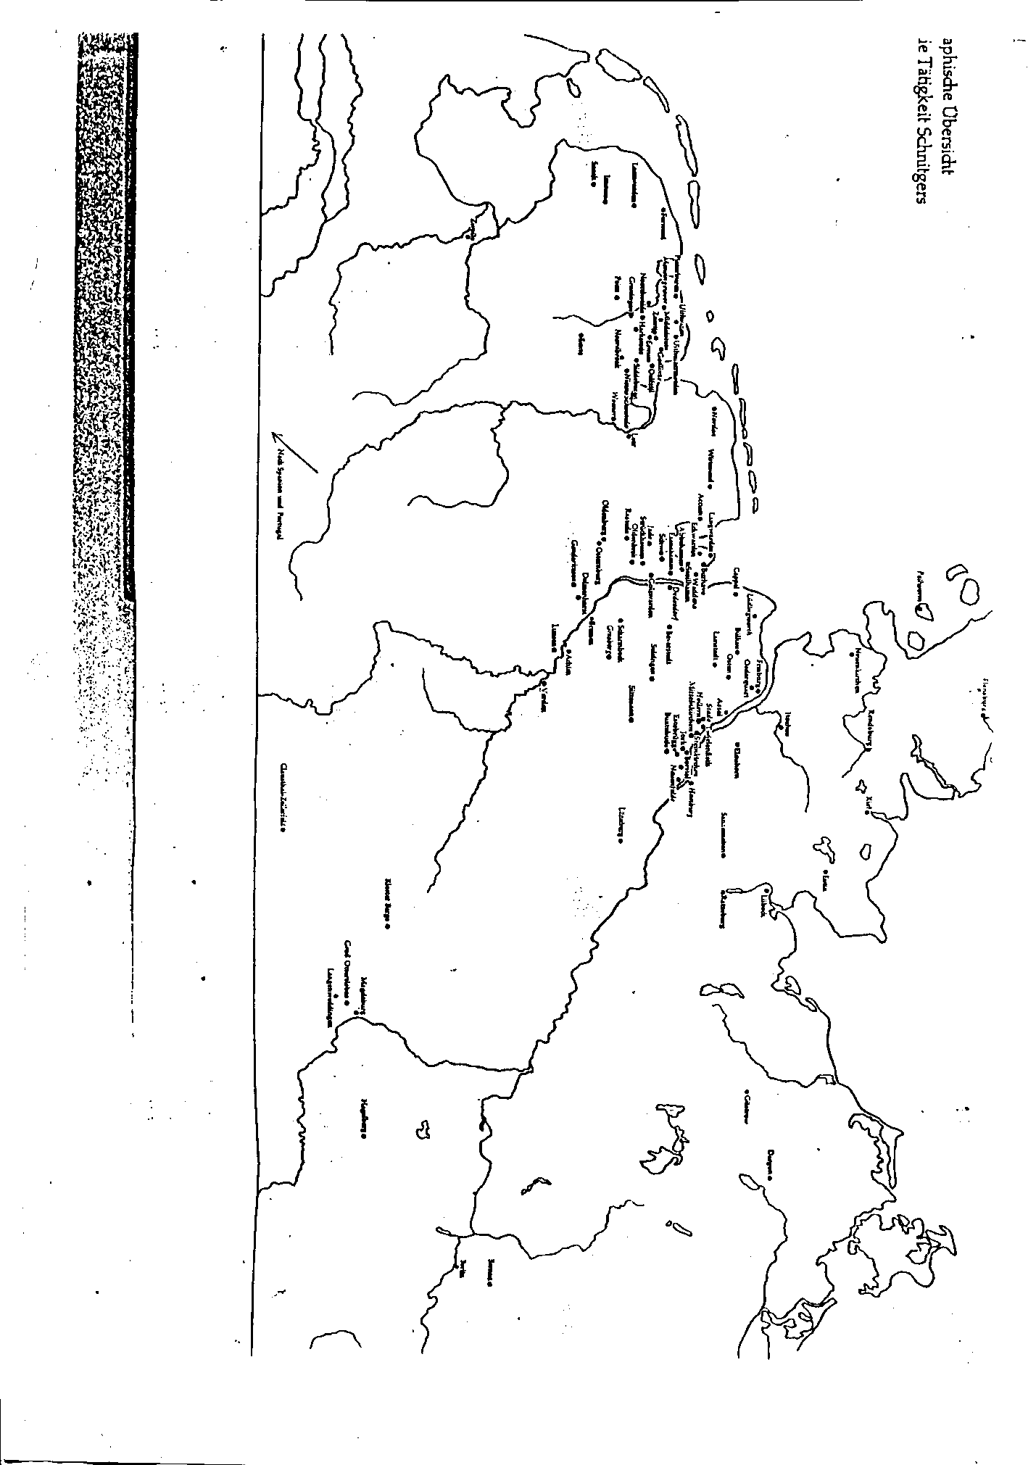

СОДЕРЖАНИЕ:

Родословная 3

Шабат Шалом 4

Еврейская пластиночка 9

Белый шпылар 11

Еврейская скрипка 13

Поэту Сэму Симкину 16

Евреи российской культуры 17

Право славная кадриль 19

Обрезание Гарики Губермана 23

Четверостишья на двоих 24

Цикл об и для олигархов:

Мой друг, Полониий 27

Гуси, гуси… 29

Гоголь-моголь 31

Яйца Фаберже 33

Мишаня, Миша 39

Еврейские песни 41

А ты на Хайфе 43

Азохенвейн 45

Селёдочка иваси 48

Пом. ком. взвода, Беня из Орла... 49

Прощай, Россия-матушка 52

Молчит Россия 53

Серёжки берёз 54

Среди поэтов, числюсь алиёй 56

Трамвай Москва — Тель-Авив 57

И мажор, и минор в фа диез 59

Аллилуйя, если строчки пробуждают 60

РУССКАЯ ФАНТАЗИЯ О НЕМЕЦКОМ МАСТЕРЕ 63

(буфф-мистерия в 10 картинах, с прелюдией и постлюдией)

Литературно-художественное издание

Вениамин Андреев

ЕВРЕЙСКИЙ БЛОК с НОТИК

Стихи, буфф-мистерия

таки с DVD диском и с картинами Изи Гершбург

Рисунок на обложке — Хасидский обряд

Тираж 200 шт.

формат блока 170 х 215 мм.. В этом объеме легко располагается текст и рисунки. Всё издание в твёрдой обложке. Бумага вся мелованная плотность 130г./м2. 60 стр. цветные, остальные – чёрно-белые.

1. Любимая поговорка Петра: "Если Бог с нами, никто на нас!"